МИНИСТЕРСТВО ОБРАЗОВАНИЯ РЕСПУБЛИКИ БЕЛАРУСЬ  
Учреждение образования «БЕЛОРУССКИЙ ГОСУДАРСТВЕННЫЙ   
ТЕХНОЛОГИЧЕСКИЙ УНИВЕРСИТЕТ»

Факультет Информационных технологий

Кафедра Информационных систем и технологий

Специальность 6-05-0612-01 Программная инженерия

**ПОЯСНИТЕЛЬНАЯ ЗАПИСКА КУРСОВОГО ПРОЕКТА**

по дисциплине «Компьютерные языки разметки»

Тема «Веб-сайт «Интернет-магазин компьютерных комплектующих и периферии»

**Исполнитель**

студент 1 курса 6 группы ______________ В. Р. Паскин

подпись, дата

**Руководитель**

старший преподаватель ______________ Е. В. Барковский

должность, учен. степень, ученое звание подпись, дата

Допущен(а) к защите __________________________________ _______________

__________________________________ _______________

__________________________________ _______________

дата, подпись

Курсовой проект защищен с оценкой

Руководитель _______________ ___________ Е. В. Барковский

подпись дата инициалы и фамилия

Минск 2024

МИНИСТЕРСТВО ОБРАЗОВАНИЯ РЕСПУБЛИКИ БЕЛАРУСЬ

Учреждение образования «БЕЛОРУССКИЙ ГОСУДАРСТВЕННЫЙ ТЕХНОЛОГИЧЕСКИЙ УНИВЕРСИТЕТ»

Факультет информационных технологий   
Кафедра информационных систем и технологий

Утверждаю

И.о. заведующего кафедрой

___________ Е.А. Блинова

подпись инициалы и фамилия

«___» _________________2024 г.

**ЗАДАНИЕ**

**на курсовое проектирование**

по дисциплине«Компьютерные языки разметки»

Курс 1 Группа: 6 Специальность: 6-05-0612-01 Программная инженерия

Студент: Паскин Владислав Романович

**1. Тема:** Веб-сайт«Интернет-магазин комплектующих»

**2. Срок выполнения курсового проекта** : с 5 февраля 2024 г. по 06 мая 2024 г.

**3. Технические требования :**

3.1 Прототип веб-сайта должен быть разработан с использованием графических редакторов Figma/Adobe XD/Sketch.

3.2 Для хранения данных должен быть использован XML-формат.

3.3 Разметка содержания сайта должна быть выполнена с применением HTML5 и XML.

3.4 Для описания внешнего вида веб-страниц использовать SCSS и CSS3.

3.5 Веб-сайт должен содержать:

– семантические теги HTML5;

– графические элементы в форме SVG;

– несколько веб-страниц;

– JavaScript для управления элементами DOM.

3.6 Верстка сайта должна быть адаптивной и кроссбраузерной;

3.7 Для тестирования использовать The W3C Markup Validation Service/Git Super Linter

3.8 Проект и пояснения к проекту должны быть размещены на GitHub.

**4. Содержание пояснительной записки**

1. Титульный лист;

2. Задание на курсовое проектирование;

3. Введение;

4. Постановка задачи;

5. Проектирование веб-сайта

6. Реализация структуры веб-сайта

7. Тестирование веб-сайта

8. Заключение

9. Список использованных источников

10. Приложения (полный исходный текст программы разработанного приложения с подробными комментариями)

**5. Форма представления на GitHub выполненного курсового проекта:**

– теоретическая часть пояснительной записки курсового проекта должна быть представлена в формате MS Word.

– оформление записки должно быть согласно правилам.

– листинги представляются в приложении.

**Календарный план**

|  |  |  |
| --- | --- | --- |
| № п/п | Наименование этапов курсового проекта | Срок выполнения этапов проекта |
| 1 | Задание на курсовое проектирование. Титульный лист | 05.02.2024 |
| 2 | Введение. Постановка задачи | 20.02.2024 |
| 3 | Проектирование веб-сайта | 04.03.2024 |
| 4 | Реализация структуры веб-сайта на HTML5 и внешнего оформления на SCSS и СSS3 | 18.03.2024 |
| 5 | Тестирование веб-сайта | 15.04.2024 |
| 6 | Заключение | 23.04.2024 |
| 7 | Список использованных литературных источников. Приложения | 25.04.2024 |
| 6 | Подготовка и оформление пояснительной записки курсового проекта | 30.04.2024 |
| 7 | Сдача на допуск к защите курсового проекта | 06.05.2024 |
| 8 | Защита курсового проекта | 13.05-24.05.2024 |

**5. Дата выдачи задания** «05» февраля 2024 г.

Руководитель __________________ Е.В. Барковский

(подпись)

Задание принял к исполнению _______________________ В.Р. Паскин

(дата и подпись студента)

**Содержание**

Введение……………………………………………………………………………….. 5

1 Постановка задачи…………………………………………………………………... 6

1.1 Обзор аналогичных решений……………………………………………………6

1.2 Техническое задание 7

1.3 Выбор средств реализации программного продукта 8

1.4 Вывод 8

2 Проектирование страниц веб-сайта…………………………………………………9

2.1 Выбор способа верстки 9

2.2 Выбор стилевого оформления 9

2.3 Выбор шрифтового оформления 10

2.4 Разработка логотипа 10

2.5 Разработка пользовательских элементов 11

2.6 Разработка спецэффектов 12

2.7 Выводы 13

3 Реализация структуры веб-сайта…………………………………………………..15

3.1. Структура HTML-документа 15

3.2. Добавление таблиц стилей Sass и CSS. 16

3.3 Использование стандартов XML (SVG) 17

3.4 Использование JavaScript 17

3.5. Выводы 18

4. Тестирование веб-сайта……………………………………………………………20

4.1. Адаптивный дизайн веб-сайта 20

4.2 Кроссбраузерность веб-сайта 21

4.3. Руководство пользователя 22

4.4 Тестирование кода 22

4.5. Выводы 22

Заключение……………………………………………………………………………25

Список использованных источников………………………………………………..26

ПРИЛОЖЕНИЕ А Прототипы веб-страниц 28

ПРИЛОЖЕНИЕ БМакет структуры веб-сайта 33

ПРИЛОЖЕНИЕ В Листинг HTML-документа 41

ПРИЛОЖЕНИЕ ГЛистинг Sass(CSS) 48

ПРИЛОЖЕНИЕ Д Листинг XML 60

ПРИЛОЖЕНИЕ Е Листинг SVG 62

ПРИЛОЖЕНИЕ Ж Листинг JavaScript 67

Введение

В эпоху информационных технологий веб-сайты играют ключевую роль как в промышленной сфере, так и в области услуг. Они представляют собой мощный инструмент для продвижения товаров, услуг и идей. Веб-сайты сегодня позволяют клиентам быстро находить необходимые товары и мгновенно оформлять заказы.

С помощью веб-сайтов пользователи получают подробную информацию о товарах, контактных данных и многое другое. Они также предлагают возможность совершения покупок онлайн и даже персонализированные подборки, что особенно удобно для занятых клиентов, не имеющих времени для походов в магазин или ограниченных возможностей.

Цель курсового проекта: разработать веб-сайт интернет магазина компьютерных комплектующих и периферии с использованием HTML5, а также с применением Sass/CSS3.

К задачам курсового проекта относятся :

* разработать макет и прототип сайта;
* разработать структуру веб-сайта;
* наполнить сайт информацией по теме;
* протестировать веб-сайт;
* разработать руководство пользователя.

Целевой аудиторией являются пользователи РБ без ограничения возраста

1 Постановка задачи

* 1. Обзор аналогичных решений

Курсовой проект представляет из себя веб-сайт “Интернет магазин компьютеров”. В данном разделе будут приведены существующие аналоги разрабатываемого веб-сайта подобной тематики для их анализа и для определения содержимого собственного веб-сайта.

* + 1. Аналог «nix.ru»

На рисунке 1.1 представлен внешний вид главного каталога веб-сайта «НИКС».

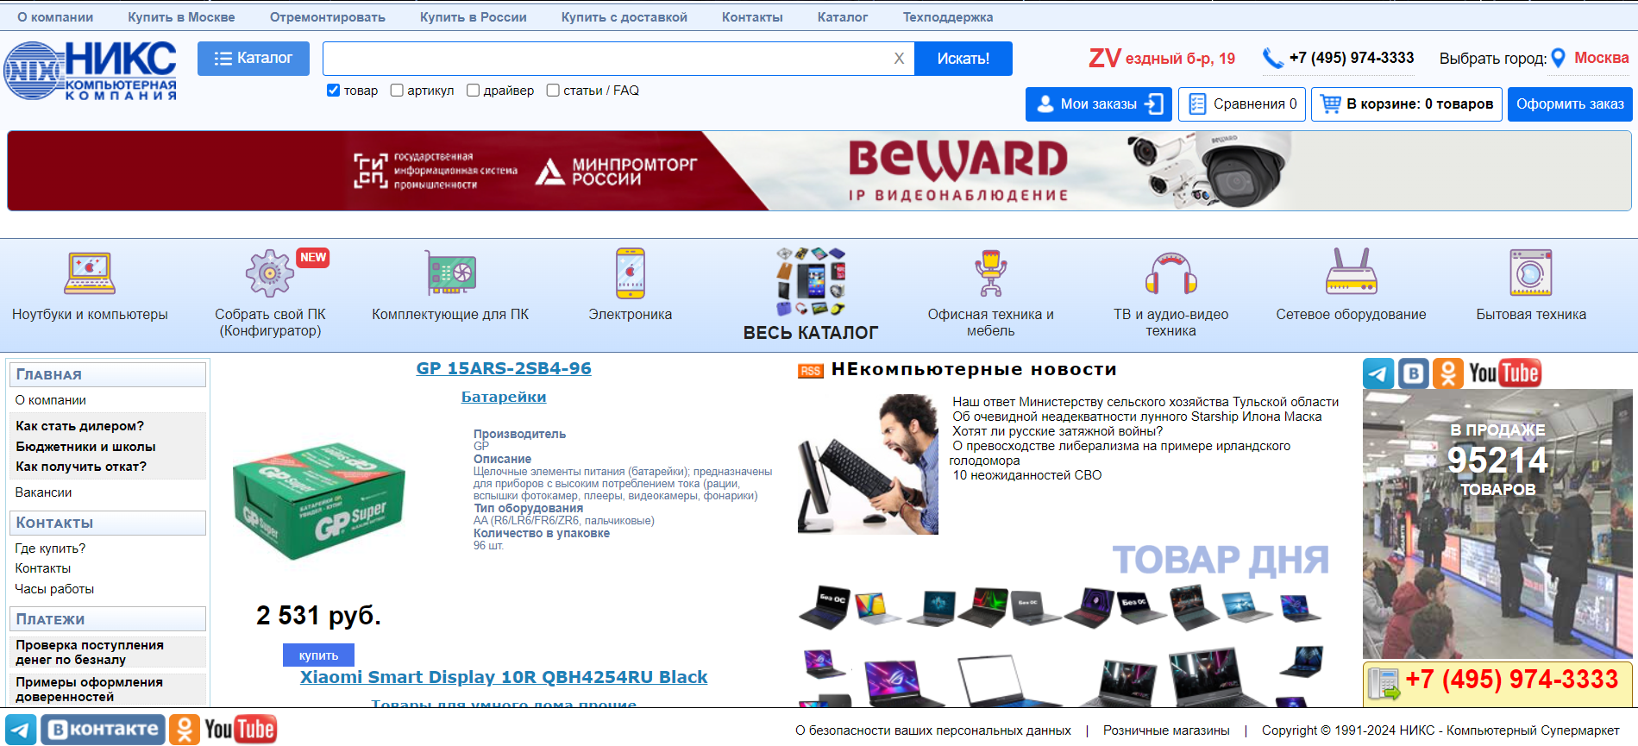

Рисунок 1.1.1 – Окно главного каталога веб-сайта «nix.ru».

Веб-сайт имеет неудобную и непонятную навигацию.  Главная страница выполнена в виде нескольких блоков, нагроможденных ненужной информацией. Также сайт нагроможден множественными баннерами с устаревшим дизайном, содержание которых не интересно современному пользователю

Веб-сайт имеет неприятное оформление, перегруженное по цветогамме.

На главной странице находится слишком много визуального шума, затрудняющего визуальную навигацию по элементам сайта

1.1.2 Аналог «256bit.by»

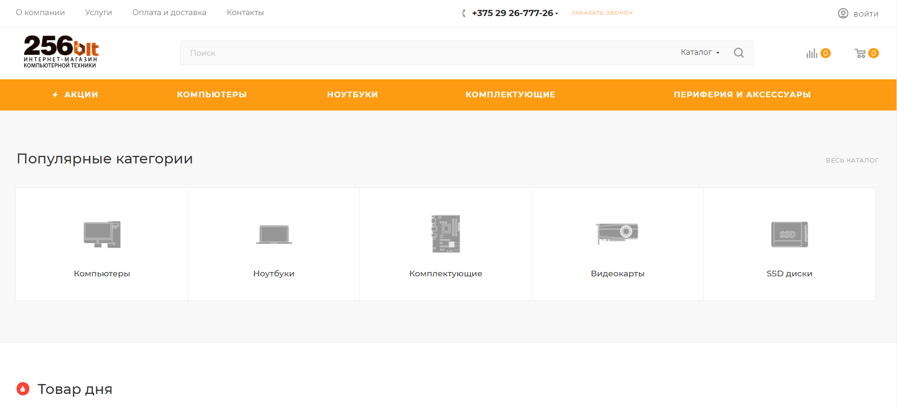

Рисунок 1.1.2 – Окно главного каталога веб-сайта «256bit.by».

Веб-сайт имеет удобную и интуитивно понятную навигацию.  Главная страница выполнена в виде разворота, на котором демонстрируется часть заведения и навигация в виде пяти переходов на категории.

Так же на главной странице мы можем ознакомится с тем, какие основные услуги предоставляет магазин.

Веб-сайт имеет приятное оформление, минималистичное по цветогамме, но сбалансированное изображениями.

Недостатков у данного веб-сайта не обнаружено.

После изучения аналогов сделан вывод о том, что сайт должен предоставлять интуитивно понятную навигацию, четкое описание товаров и содержать все основные функции для пользователя. А так же иметь приятный глазу дизайн.

1.2 Техническое задание

Поставлена задача реализовать полноценный многостраничный веб-сайт на тему «Интернет магазин компьютерных комплектующих». На веб-сайте должна быть представлена информация об оплате доставке, контактные данные магазина. Основным содержимым является информация о компьютерах.

Веб-сайт будет состоять из 5 веб-страниц:

* Главная страница;
* Каталог;
* Страница с подробным описанием товара;
* Страница с оформлением заказа;
* Страница «О нас»;

Для привлечения потенциальных клиентов главная задача, это реализация удобной и понятной навигации, которая позволит найти подходящий товар.

Основными целями сайта являются:

* предоставление навигационного меню;
* предоставление информации о характеристиках комплектующих;
* предоставление контактной информации;
* предоставление информации о каталоге;
* предоставление возможности оформить заказ;

На главной странице навигационное меню будет располагаться сверху. На главной странице будут предоставляться ссылки на основную информацию представленную в других веб-страницах, а также ссылки на контактную информацию.

Веб-страница должна быть кроссбраузерной и адаптивной для мобильной версии (ширина до 480 px), планшетного устройства (ширина от 720px до 1000px). Начиная с ширины в 1000px должна открываться версия для персонального компьютера.

1.3 Выбор средств реализации программного продукта

Курсовая работа выполняется в редакторе кода Visual Studio Code.

При создании веб-страниц будут использованы языки: HTML, CSS, JS, XML.

Первым этапов является создание макета страниц веб-сайта. Для этого использовалось приложение для разработки интерфейсов и прототипирования Figma. Структура сайта создана с помощью языка разметки HTML, дизайн сайта оформлен с помощью CSS/Sass. JavaScript позволит добавить динамичности сайта. XML используется для хранения информации о товарах

1.4 Вывод

В данном разделе были рассмотрены достоинства и недостатки аналогичных решений на выбранную тему сайта. Для предотвращения ошибок в реализации веб-сайта, были определены основные элементы содержания страницы. Также выбраны средства реализации программного продукта, а именно языки HTML, CSS, Sass, JS.

После разбора информации на нескольких сайтах различных магазинов, можно выделить главное, что необходимо для реализации соответствующего веб-сайта.

2 Проектирование страниц веб-сайта

2.1 Выбор способа верстки

Требования проекта включают в себя адаптивность и кроссбраузерность. По этой причине была выбрана grid и flexbox вёрстки.

Grid-модель позволяет создавать структуры, необходимые для обеспечения отзывчивости сайтов на различных устройствах. Это означает, что сайт будет одинаково хорошо смотреться на компьютере, телефоне и планшете.

Flex – это новая технология, которая уже имеет достаточно широкую поддержку браузеров. Flexbox предоставляет инструменты для быстрого создания сложных, гибких макетов, и функции, которые были сложны в традиционных методах CSS.

2.2 Выбор стилевого оформления

Выбор дизайна играет ключевую роль в процессе разработки проекта по нескольким причинам:

С помощью уникального стиля можно создать выдающийся образ проекта, который выделит его среди конкурентов и привлечет внимание потенциальных пользователей.

Продуманный и привлекательный дизайн способствует увеличению узнаваемости проекта, поскольку люди лучше запоминают визуальные элементы. Стильный дизайн помогает проекту выделиться и оставаться в памяти пользователей.

Применение минимализма в дизайне интернет-магазина имеет свои преимущества. Это позволяет пользователю сосредоточиться на продукте, улучшает навигацию по сайту и скорость его загрузки. В результате это способствует увеличению конверсии и создает впечатление стиля и элегантности, что важно для привлечения и удержания пользователей.

Дизайн является важным аспектом разработки проекта, который может оказать значительное влияние на его успех и эффективность.

Сайт имеет следующее цветовое оформление : линейный градиент от голубого к светло-фиолетовому для фона страниц (228.54deg, #1fc7d4 -13.69%, #9a6aff 91.33%), светло-фиолетовый (#a881fc) для «шапки», черный (#333) для «подвала». Представление страниц сайта со всеми используемыми цветами можно найти в Приложении Б.

2.3 Выбор шрифтового оформления

В данном проекте используется два основных шрифта: Inter и Kanit. Шрифты подключались с помощью библиотеки Google Fonts. Данные шрифты поддерживают кириллическое написание и не конфликтуют по стилевым характеристикам. Цвет шрифта для подвала и шапки веб-сайта был выбран серым и белым соответственно, так как его отлично видно на любом фоне. Для элементов, которые описывают характеристики товара, также был выбран белый цвет шрифта, так как задний фон каталога имеет градиентный эффект, и коэффициент контрастности текста на его фоне варьируется от 2.06 до 3.57. Для самых больших по объёму текстовых блоков использовался размер в 18px, для средних – 22px, для маленьких – 25px и больше, но в зависимости от разрешения экрана размеры шрифтов изменяются.

2.4 Разработка логотипа

Логотип играет важную роль для любой компании. Он должен притягивать взгляд, быть запоминающимся, хорошо смотреться в любом размере, и, что не менее важно, он должен быть современным. Он продемонстрирован на рисунке 2.4.1. При разработке логотипа было принято решение сделать его так, чтобы пользователь понимал сразу же к какой сфере относится данный сайт. Для создания логотипа использовался редактор SVG «Inkscape»

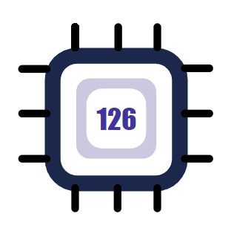

Рисунок 2.4.1 – Логотип сайта «126bit.by»

2.5 Разработка пользовательских элементов

В проекте, нацеленном на минималистичный стиль, удобство для пользователя, а также простоту, понятное меню играет коючевую роль. На главной странице размещенны три промо-товара, подталкивающие пользователя на покупку, а также ссылки на полный каталог. Это позволяет пользователю найти интересующий товар в разы быстрее.

На странице с каталогом (на рисунке 2.5.1) пользователю предоставляется возможность выбора категории, при нажатии на карточку товара, пользователь перейдет на страницу с подробным описанием товара, кнопка “Купить” после нажатия на которую пользователь будет перенаправлен на страницу оформления заказа ( рисунок 2.5.2).

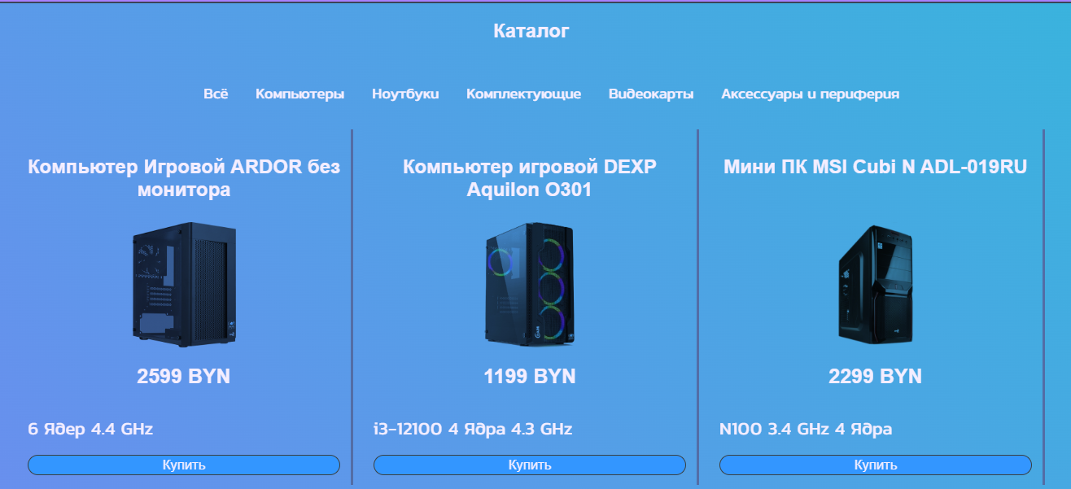

Рисунок 2.5.1 – Предоставление разделов

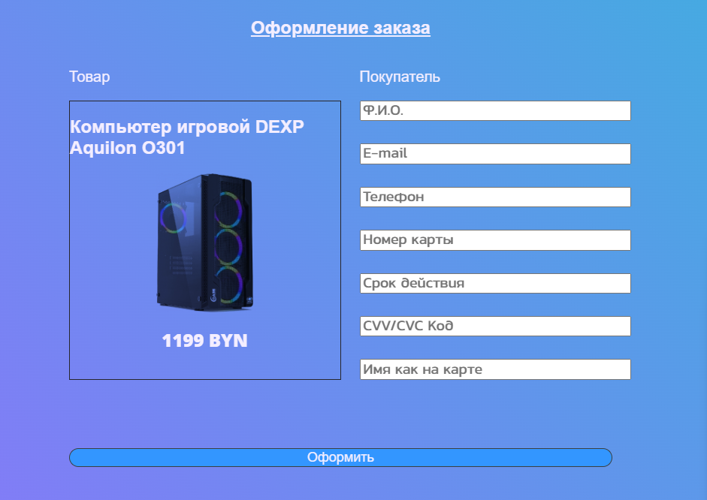

Рисунок 2.5.2 – Оформление заказа

2.6 Разработка спецэффектов

На сайте присутствуют динамические эффекты, которые придадут сайту интерактивность и сделают его более привлекательным для пользователя.  
 При наведении на кнопки и блоки, к кажому из них применяются определенные эффекты, что делает интерфейс сайта более отзывчивым и приятным пользователю.

Поведение кнопок представлено на рисунке 2.6.1

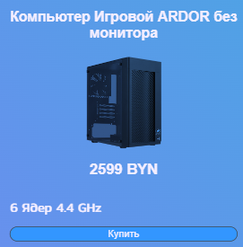 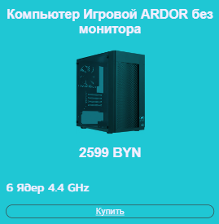

Рисунок 2.6.1 – Поведение кнопок

На сайте присутствует кнопка (Рисунок 2.6.2) бургер-меню, активирующаяся только при достижении определенной ширины экрана, что обеспечивает пользователю удобную навигацию по элементам веб-сайта. Кнопка обеспечивает функции отображения и скрытия всплывающего меню.



Рисунок 2.6.2 – Кнопка бургер-меню

После клика на кнопку всплывает навигационное меню по страницам веб-сайта.(Рисунок 2.6.3)

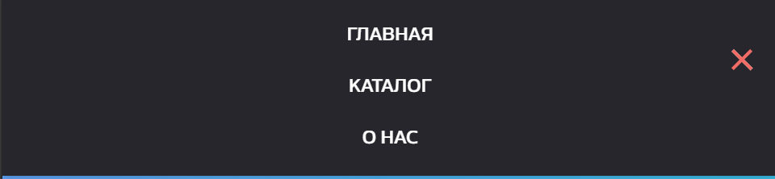

Рисунок 2.6.3 – Навигационное меню

2.7 Выводы

В этом разделе был разработан прототип веб-сайта, определены задачи по созданию его содержания. Для обеспечения удобства пользовательского просмотра было выбрано единое цветовое и шрифтовое оформление. Также был разработан дизайн и расположение пользовательских элементов, спецэффектов и анимации, с учетом концепции сайта. В рамках данного процесса также был создан логотип, соответствующий общему стилю веб-ресурса.

3 Реализация структуры веб-сайта

3.1. Структура HTML-документа

Структура HTML-документа определяет базовый «скелет» для будущего веб-сайта. Код выполнен по стандарту HTML5.

В проекте были использованы семантические теги header , main и footer. Полный листинг всех элементов представлен в приложении В.

В теге header находится горизонтальное меню. Оно содержит логотип компании, гиперссылки которые переносят на страницы с дополнительной информацией. Так же при уменьшении размера страницы header преобразуется, вместо гиперссылок появляется бургер-меню, содержащее в себе соответсвующие гиперссылки.

<header>

        <div class="logotype">

            <img src="source/logo.svg" alt="" class="logo">

        </div>

        <nav>

          <input id="menu__toggle" type="checkbox" />

          <label class="menu__btn" for="menu__toggle">

            <span></span>

          </label>

          <ul class="menu__box">

            <li><a class="menu__item" href="index.html">Главная</a></li>

            <li><a class="menu__item" href="catalog.html">Каталог</a></li>

            <li><a class="menu__item" href="about.html">О нас</a></li>

           </ul>

        </nav>

      </header>

Листинг 3.1.1 – Структура тега header

В теге main находится основной контент сайта.

|  |
| --- |
| <main>          <div class="wrapper">              <div id="PRODUCT_CONTAINER">              </div>          </div>      </main> |

Листинг 3.1.2 – Структура тега main на странице товара

В теге footer находится дополнительная информация.

|  |
| --- |
| <footer class="footer-bottom__items-wrapper">          <div class="footer-bottom__item copy font_xs">          </div>          <div class="footer-bottom__item pays">            <i title="Cash" class="cacsh"></i>          </div>        </div>        </footer> |

Листинг 3.1.3 – Структура тега footer

Для создания кнопок перехода на другие страницы были использованы теги a и button.

Для создания каталога использовался div с display: grid, а так же div с display: fleх.

**3.2. Добавление таблиц стилей SCSS и CSS.**

При разработке таблиц стилей использовался препроцессор SCSS. Особенности, реализованные в SCSS, упрощают работу при создании таблиц стилей. Например, создание миксинов и функций, а также переменных. Пример использования SCSS представлен в листинге 3.2.1. Весь код SCSS можно найти в приложении С.

|  |
| --- |
| @mixin flex-row-center() {  display: flex;  flex-direction: row;  align-items: center;  }  footer {  background: #333;  & .pays {  @include flex-row-center();  } |

Листинг 3.2.1 – Использование @mixin для упрощения работы с CSS

Эти стили в CSS используют миксины для создания повторно используемых стилей.

Миксин @flex-row-center создаёт стили, которые устанавливают свойства flexbox. Он позволяет центрировать элементы по горизонтали и формирует строчный ряд элементов, используя свойства display: flex, flex-direction: row и align-items: center. Таким образом этот миксин можно будет легко применить к любому элементу для форматирования его содержимого.

Миксины позволят не повторять одни и те же стили в разных местах кода, а просто вызывать их с нужными селекторами. Благодаря этому код становится более чистым и поддерживаемым.

Пример использования сгенерированного CSS при стилизации части footer представлен в листинге 3.2.2.

|  |
| --- |
| footer .pays {    display: flex;    flex-direction: row;    align-items: center;  } |

Листинг 3.2.2 – Сгенерированный CSS для footer

3.3 Использование стандартов XML (SVG)

Использование формата SVG для создания логотипа сайта и иконок было выбрано из-за его преимуществ. Этот формат обеспечивает высокое качество изображений при любом масштабе, что делает его идеальным для разных устройств и экранов.

SVG-файлы также имеют небольшой размер, что сокращает время загрузки страницы и повышает ее производительность по сравнению с другими форматами, такими как JPG или PNG. Полный листинг SVG можно найти в Приложении Е.

XML-формат независим от программного обеспечения и операционной системы, обеспечивая переносимость между различными платформами. Его также легко расширить, создавая собственные теги и атрибуты для конкретных потребностей проекта. Полный листинг XML можно найти в Приложении Д.

3.4 Использование JavaScript

JavaScript (JS) является одним из самых распространенных языков программирования в веб-разработке. Он предоставляет средства для добавления динамичности и интерактивности на веб-страницах, что улучшает пользовательский опыт и позволяет создавать более сложные веб-приложения. На примере листинга 3.4.1 можно увидеть использование JavaScript для перенаправления пользователя на страницу покупки.

/* Функция для обработки клика на кнопку "Купить" */

function handleBuyButtonClick(event) {

    // Проверяем, что клик был совершен именно на кнопке "Купить"

    if (event.target.classList.contains('buy-button')) {

      // Получаем ID продукта

      var productId = event.target.closest('.buy-button').id;

      // Перенаправляем на страницу buypage.html с параметром ID продукта

      window.location.href = 'buypage.html?product=' + productId;

    }

}

// Добавляем обработчик события клика на всю страницу

document.addEventListener('click', handleBuyButtonClick);

Листинг 3.4.1 – Пример использования JavaScript для перенаправления пользователя на страницу покупки

Для хранения карточек товаров, а также для хранения их полного описания, использовался XML. На листинге 3.4.2 отображен пример такого использования, для хранения карточки одного товара.

<<product>

      <id>id1</id>

      <name>Компьютер Игровой ARDOR без монитора</name>

      <picture>image1.jpg</picture>

      <price>2599</price>

      <description>6 Ядер 4.4 GHz</description>

      <button>Купить</button>

    </product>

Листинг 3.4.2 – Пример использования XML для хранения карточки товара

Также использовался XSLT, для транслирования XML в HTML. Пример такого кода отображен на листинге 3.4.3.

|  |
| --- |
| <xsl:stylesheet version="1.0" xmlns:xsl="http://www.w3.org/1999/XSL/Transform">    <xsl:template match="product">      <div class="product">        <xsl:attribute name="id">          <xsl:value-of select="generate-id()" />        </xsl:attribute>        <h2 class="name"><xsl:value-of select="name" /></h2>        <img src="source/{picture}" class="productpic"/>        <h2><xsl:value-of select="price" /> BYN</h2>        <p class="short-desc"><xsl:value-of select="description" /></p>        <button class="buy-button"><xsl:value-of select="button" /></button>      </div>    </xsl:template>  </xsl:stylesheet> |

Листинг 3.4.3 – Пример использования XSLT для загрузки XML-контента

**3.5. Выводы**

На данном этапе была реализована структура на HTML при помощи сематические тегов, а также созданы таблицы стилей SCSS и CSS. Была реализована структура веб-сайта, а также был реализован логотип через SVG-графику.

Также были получены дополнительные знания о верстке веб-сайта.

В реализации сайта был использован язык программирования JavaScript для создание динамического взаимодействия пользователя с окружением сайта.

**4. Тестирование веб-сайта**

**4.1. Адаптивный дизайн веб-сайта**

Для создания адаптивного дизайна использовались медиа запросы и адаптивная вёрстка. Главными целями являлись корректное отображени элементов веб-страницы на экране пользователя, читабельный текст, удобный размер кнопок.

Для изменения размера отдельных блоков, например, блоков с изображениями и размера шрифта, использовалась адаптивная вёрстка с медиазапросами. Пример использования медиазапросов на веб-странице католога товаров представлен в листинге 4.1.

|  |
| --- |
| @media screen and (min-width: 425px) and (max-width: 767px) {      main {          max-width: 100%;      }      header {          padding: 15px;      }      .catalog {          display: flex;          flex-direction: column;          gap: 20px;      }      .categories-slide {          grid-template-columns: none;          grid-template-rows: 20% 20% 20% 20% 20%;          align-items: center;          justify-content: center;          gap: 10px;      }      .category {          max-width: 100%;      }      .category a {          display: flex;          justify-content: center;          align-items: center;          font-size: 18px;          max-width: 100%;          max-height: 100%;      }      h2 {          font-size: 1em;      }     } |

Листинг 4.1– Листинг медиазапросов для мобильной версии

4.2 Кроссбраузерность веб-сайта

Кроссбраузерность является ключевым аспектом для обеспечения правильной работы веб-ресурса. Этот фактор играет важную роль в поддержании лояльности пользователей, увеличении конверсии и улучшении рейтинга в поисковых системах.

Пример отображения сайта в разных браузерах можно увидеть на рисунках 4.2.1 и 4.2.2.

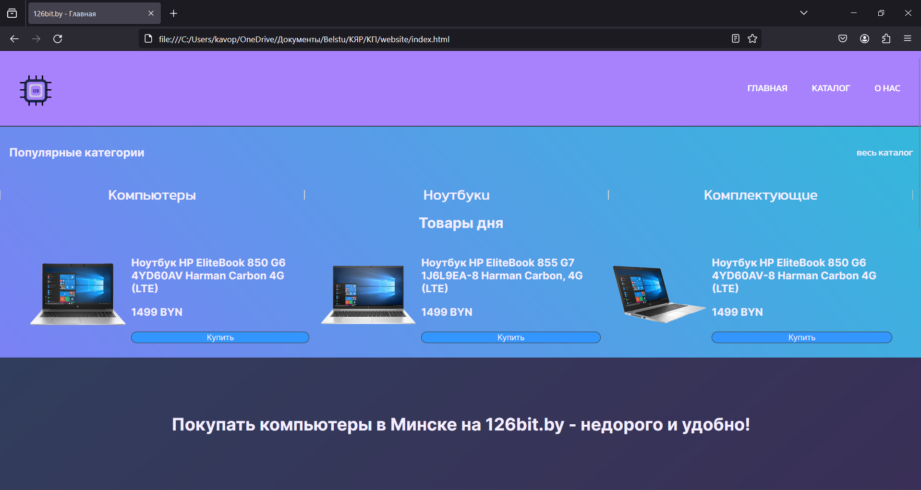

Рисунок 4.2.1 – Вид страницы в браузере Mozilla Firefox

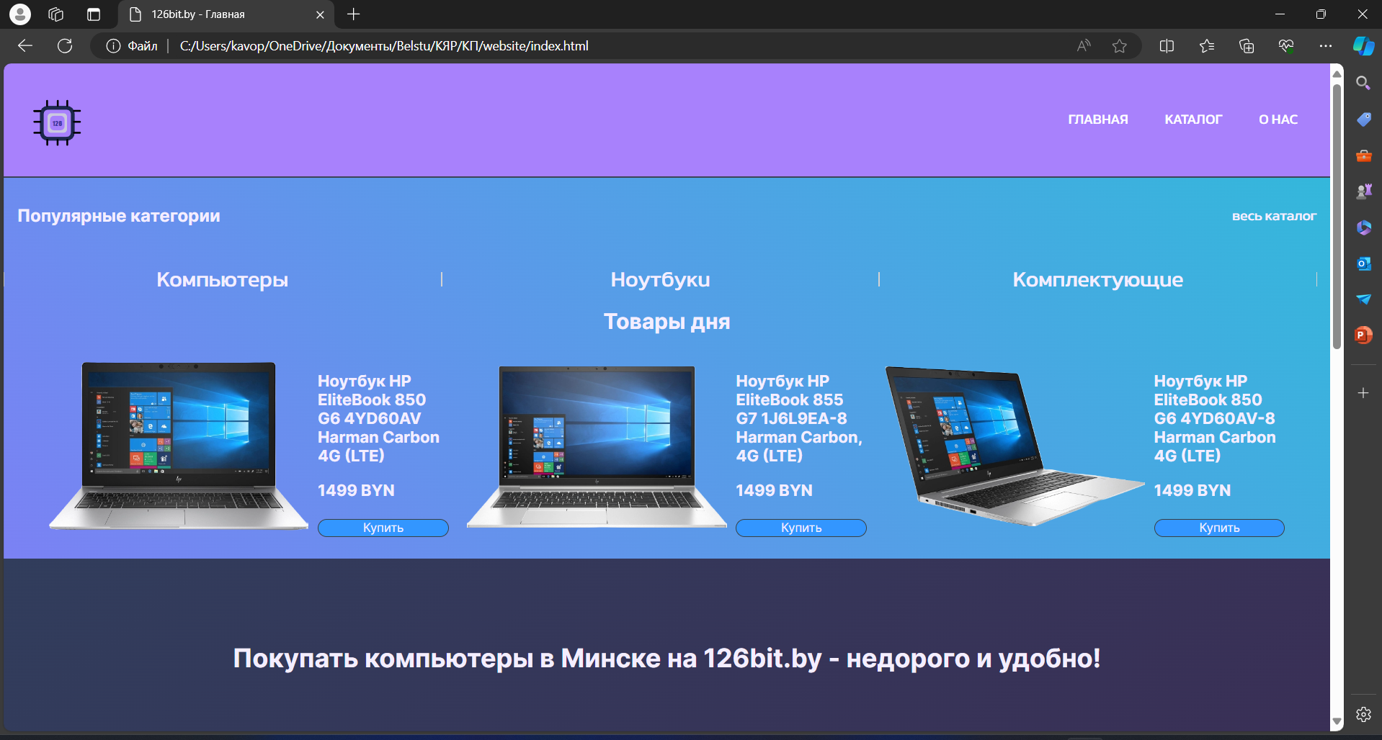

Рисунок 4.2.2 – Вид страницы в браузере Microsoft Edge

После создания основной структуры страницы на HTML и применения внешнего стилевого оформления возникла необходимость в тестировании. Для этого веб-сайт был протестирован в различных браузерах, чтобы убедиться в его корректной отображаемости и функциональности.

Поскольку проверка на кроссбраузерность может быть выполнена только вручную на данном этапе разработки, некоторые недочеты в отображении, вызванные различиями между браузерами, могли остаться незамеченными.

**4.3. Руководство пользователя**

Первое, что видит пользователь при посещении сайта, его главную шапку, которая показывает логотип и навигацию по сайту и представлена на рисунке 4.3.1 С помощью навигационного меню клиент может переходить на страницы сайта «Главная», «Каталог», «О нас».

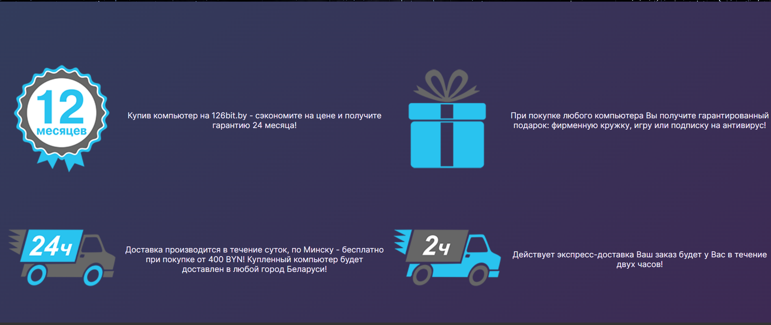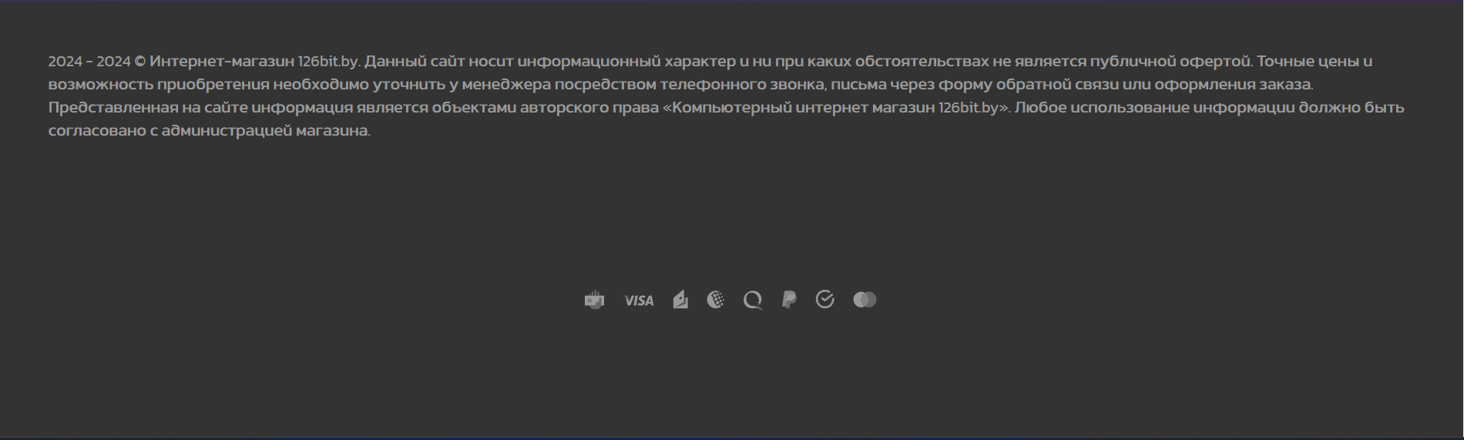

Рисунок 4.3.1 – Главная страница

При клике на категорию на главной странице, или при клике на соответствующую кнопку на навигационном меню и справа от заголовка «Популярные категории», откроется страница с каталогом товаров. Эта страница показана на рисунке 4.3.2.

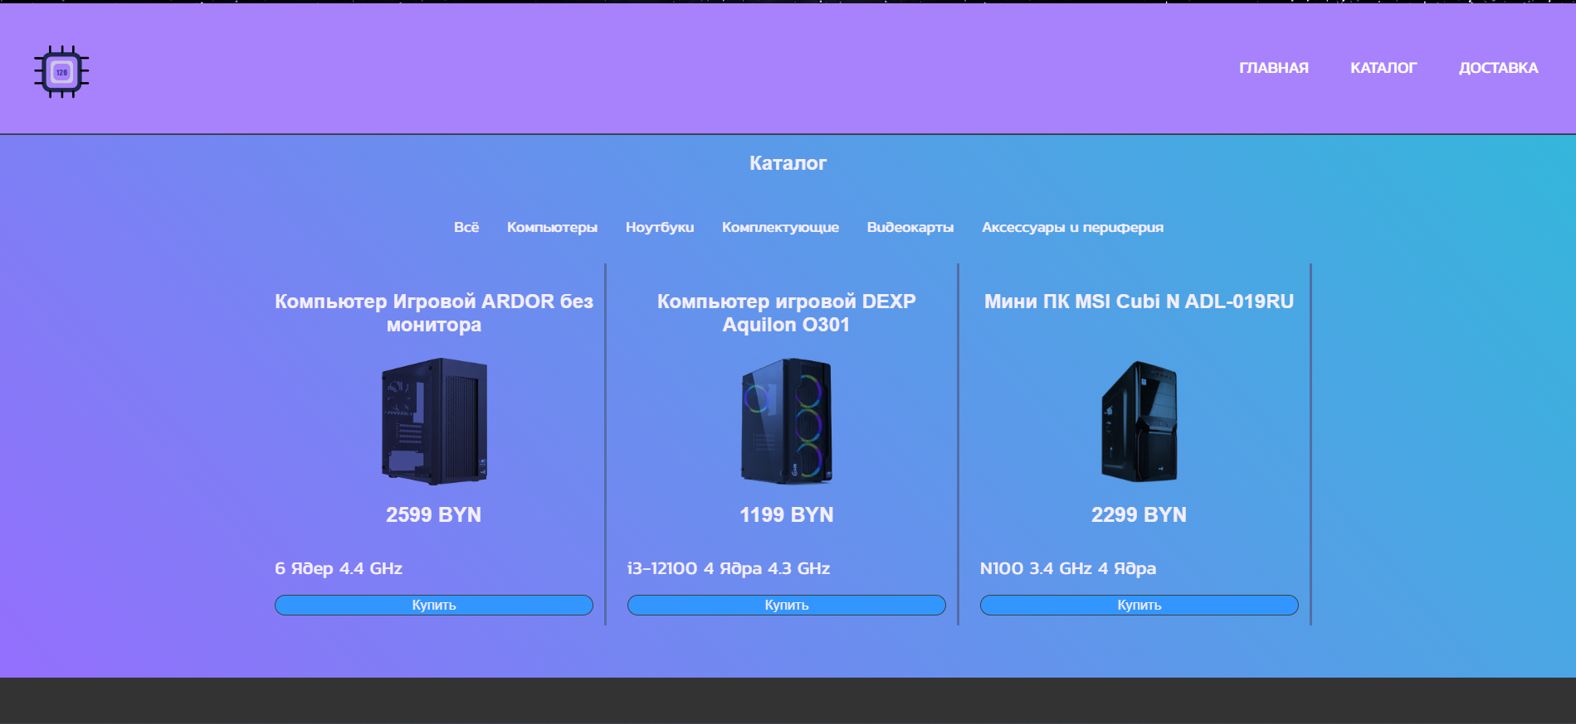

Рисунок 4.3.2 – Каталог в положении «Компьютеры»

При клике на товар, откроется страница с подробным описанием характеристик товара, а при клике на кнопку «Купить» - страница с оформлением заказа. Это показано на рисунках 4.3.3. и 4.3.4 соответственно.

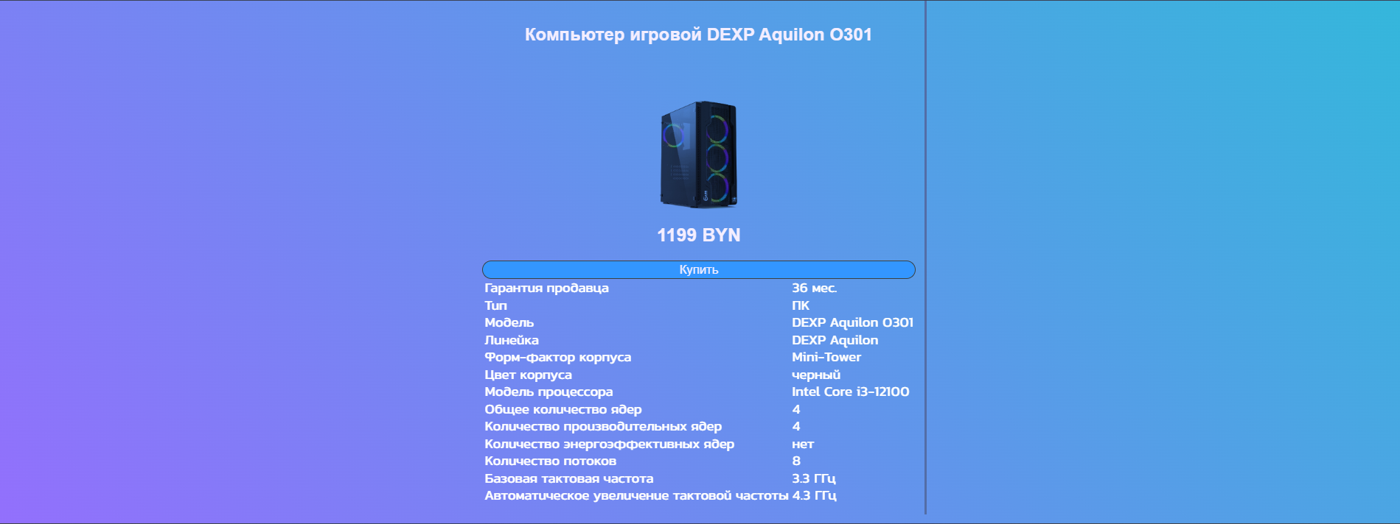

Рисунок 4.3.3 – Подробное описание характеристик товара

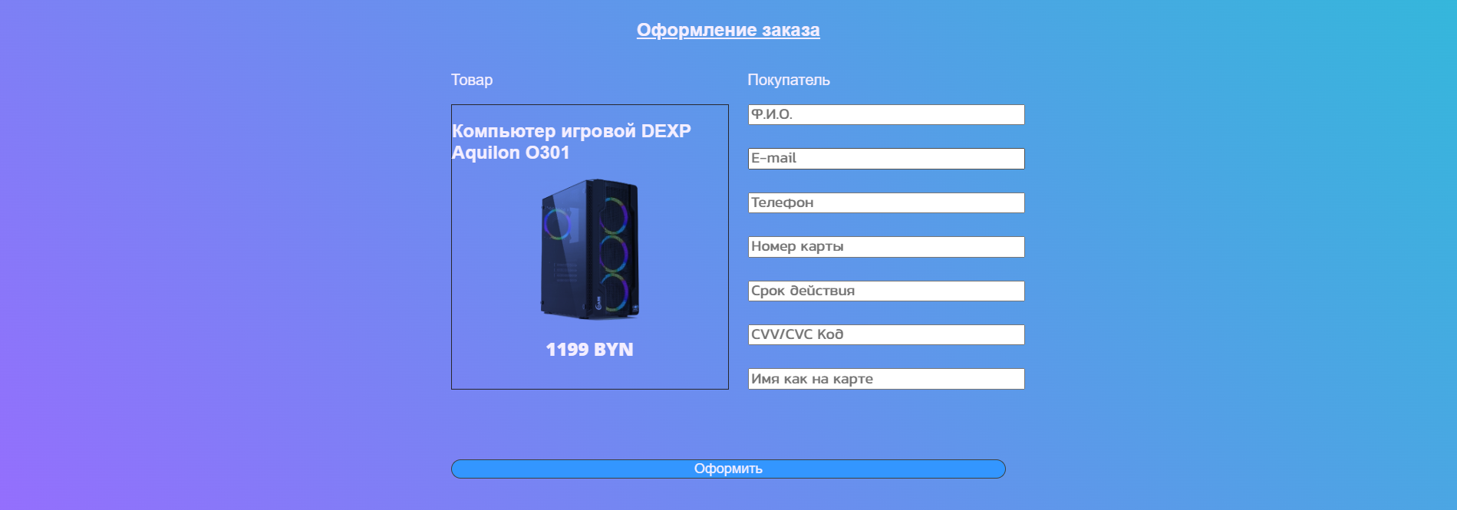

Рисунок 4.3.4 – Оформление заказа

При оформлении заказа пользователю необходимо учесть, что поля «Номер карты», «Срок действия», «CVV/CVC Код» и «Имя как на карте» – необходимы к заполнению. При попытке оформить заказ без заполнения этих полей формы, будет получена ошибка, представленная на рисунке 4.3.10.

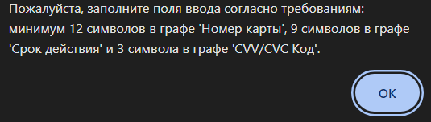

Рисунок 4.3.5 – Ошибка на странице оформления заказа

Тестирование играет ключевую роль в обеспечении правильной работы и соответствия кода заданным требованиям. Оно способствует высокому качеству и надежности сайта, помогая выявить уязвимости и потенциальные угрозы безопасности до того, как они могут быть использованы злоумышленниками. Обнаружение ошибок на ранних этапах разработки позволяет быстрее и с меньшими затратами их устранить. Работающий корректно сайт, свободный от ошибок, улучшает пользовательский опыт, что способствует увеличению лояльности и повторному посещению.

Весь HTML, CSS, XML, Sass код был протестирован с помощью онлайн-сервиса The W3C Markup Validation Service. Один из результатов представлен на рисунке 4.3.6

.

Рисунок 4.3.6 – Результат тестирования кода главной страницы сайта.

**4.4. Выводы**

На данном этапе было проведено тщательное анализирование работы веб-сайта на различных устройствах и в разных браузерах. Как результат, был создан адаптивный дизайн и обеспечена кроссбраузерность веб-ресурса. Это позволяет пользователям комфортно взаимодействовать с сайтом независимо от устройства и браузера, который они используют. Сайт обеспечивает удобную навигацию и просмотр контента на всех типах устройств, что повышает его доступность и удобство использования.

**Заключение**

Целью курсового проекта было создание интернет-магазина, который позволит пользователям удобно ознакомиться с ассортиментом товаров и приобрести компьютеры. Основным заданием также было разработать функциональный и простой веб-сайт, который будет удобен для использования потенциальными клиентами.

Для реализации сайта были просмотрены и изучены 2 аналога веб-сайтов.

Для создания веб-сайта были использованы приложения: Visual Studio Code для написания кода и разработки самого веб-сайта, Figma для создания макета и прототипа дизайна сайта, а также InkScape для создания логотипа сайта.

Также веб-сайт был тщательно протестирован на кроссбраузерность в различных браузерах и на адаптивность, чтобы убедиться, что он корректно отображается и функционирует на различных устройствах и в разных окружениях.

Также полный листинг SCSS, CSS, JavaScript, HTML, SVG, XML, макеты и прототипы вебсайта находятся в приложениях А-Ж.

Результатом курсового проекта стал полностью функциональный веб-сайт магазина "126bit.by", который содержит всю необходимую информацию. Веб-сайт готов к использованию и может быть доработан или развернут в реальном бизнесе в будущем. Все поставленные цели, требования и задачи были успешно выполнены. GitHub репозиторий проекта : https://github.com/akainom/KP_CML/

Список использованных источников

1. Документация по HTML [Электронный ресурс]. — Режим доступа: https://developer.mozilla.org/ru/docs/Web/HTML
2. Документация по CSS [Электронный ресурс]. — Режим доступа: https://developer.mozilla.org/ru/docs/Web/CSS/Reference
3. Документация по JavaScript [Электронный ресурс]. — Режим доступа: https://developer.mozilla.org/ru/docs/Web/JavaScript
4. Документация по XML [Электронный ресурс]. — Режим доступа: https://aws.amazon.com/ru/what-is/xml/
5. 256bit.by [Электронный ресурс] / Режим доступа: https://256bit.by/ - Дата доступа: 10.03.2024
6. НИКС [Электронный ресурс] / Режим доступа: https://nix.ru/ - Дата доступа: 15.04.2024
7. Введение в кросс-браузерное тестирование [Электронный ресурс]. — Режим доступа:https://developer.mozilla.org/ru/docs/Learn/Tools_and_testing/Cross_browser_testing/Introduction

ПРИЛОЖЕНИЕ А **Прототипы веб-страниц**

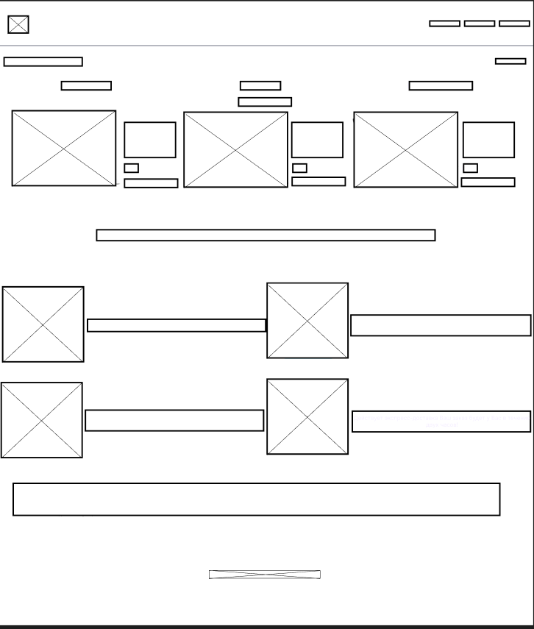

Рисунок А.1 - Прототип главной страницы

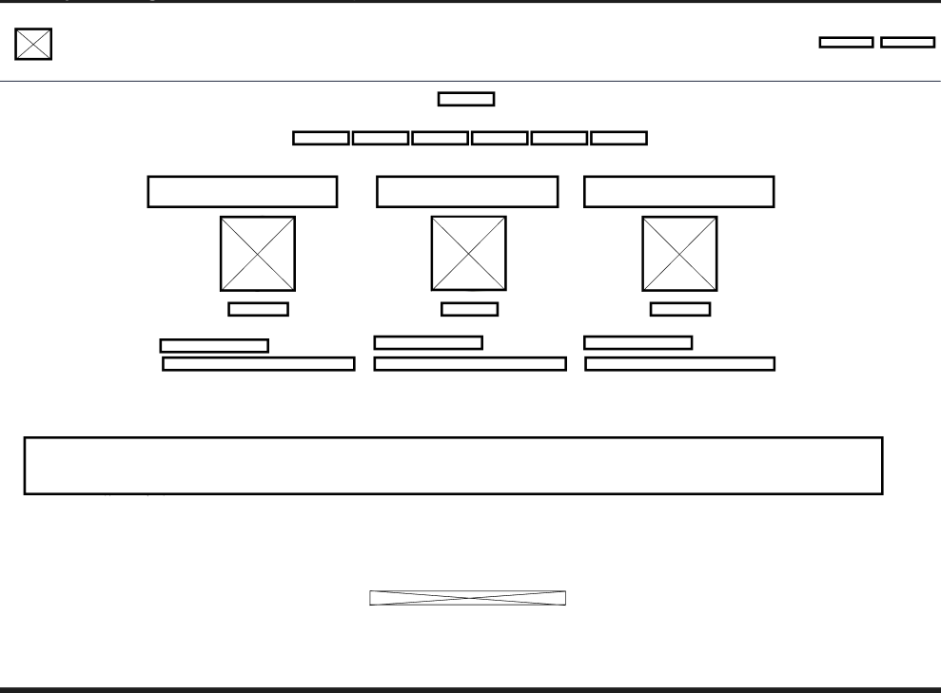

Рисунок А.2 - Прототип страницы “Каталога”

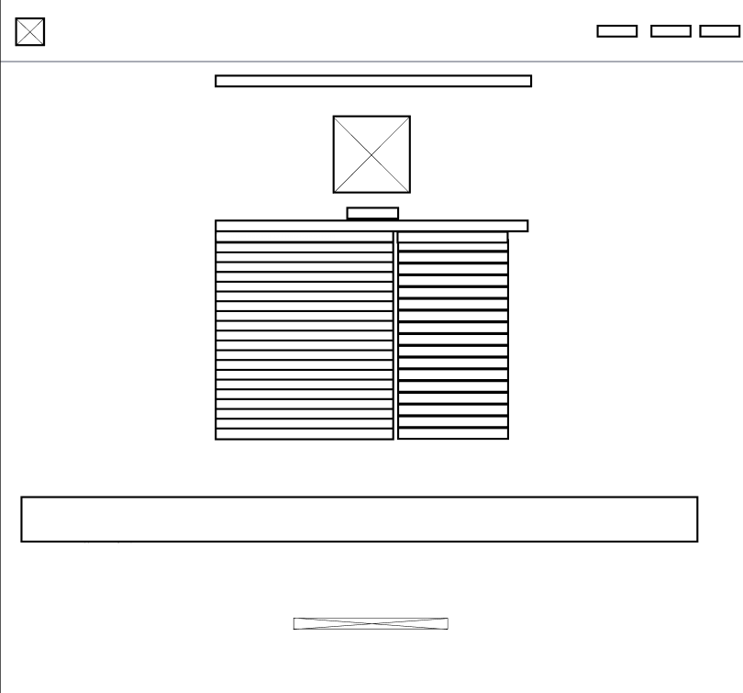

Рисунок А.3 - Прототип страницы с подробным описанием товара

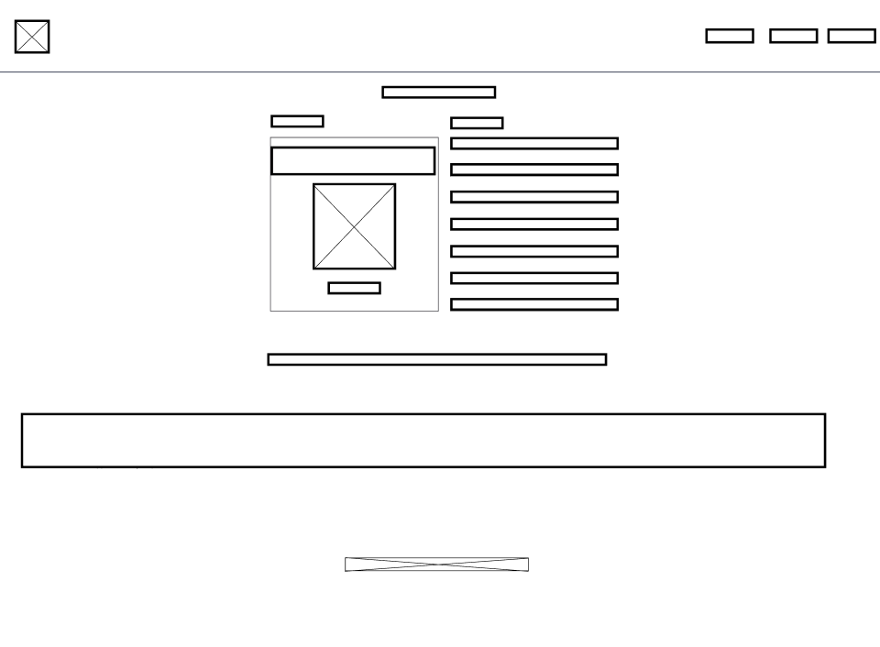

Рисунок А.4 - Прототип страницы с оформлением заказа

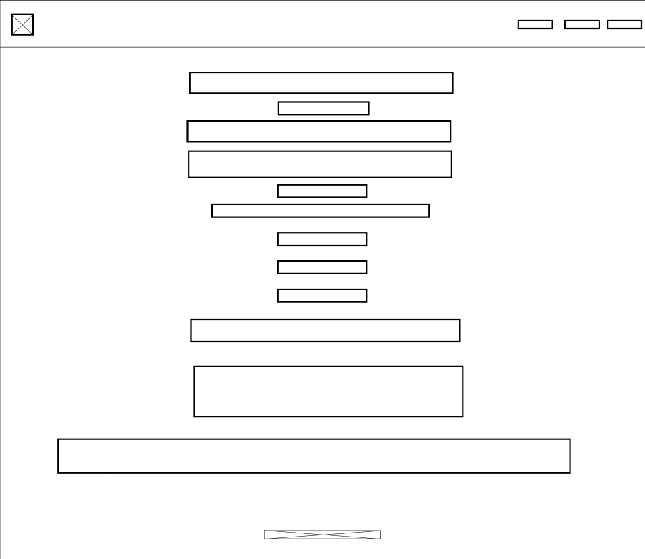

Рисунок А.5 - Прототип страницы «О нас»

ПРИЛОЖЕНИЕ Б **Макет структуры веб-сайта**

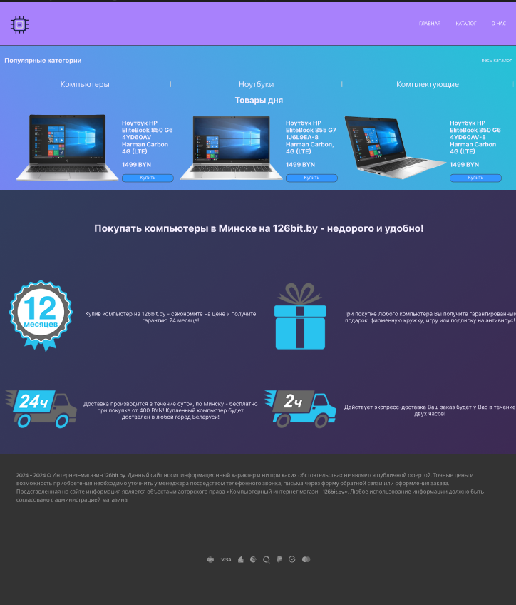

Рисунок Б.1 – Макет страницы “Главная”

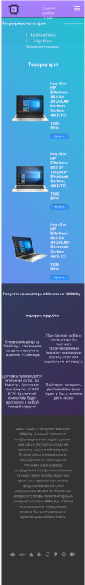

Рисунок Б.1.1 – Мобильная версия

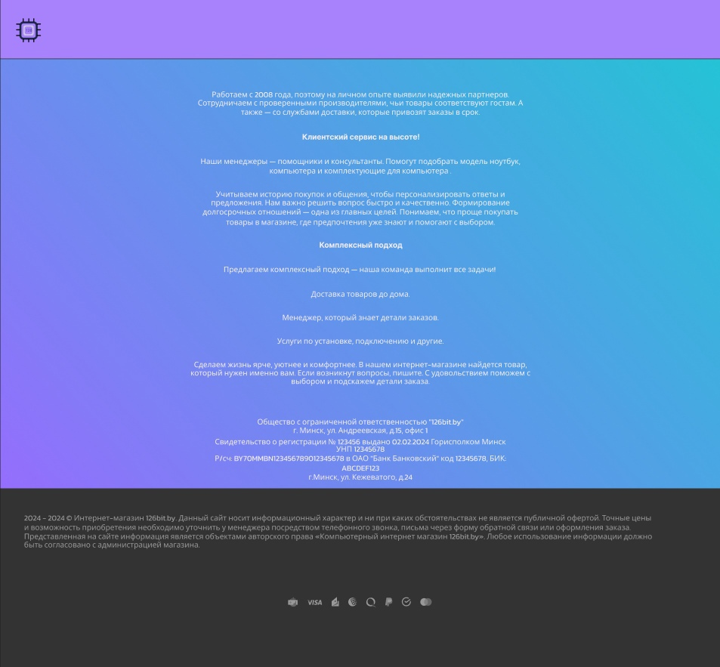

Рисунок Б.2-Макет страницы «О нас»

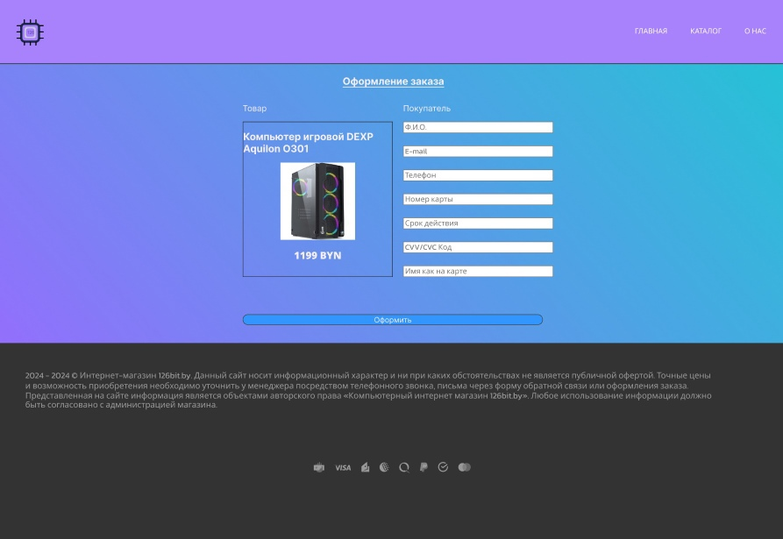

Рисунок Б.3-Макет страницы “Оформление заказа”

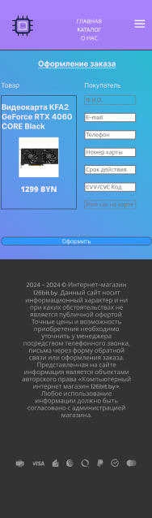

Рисунок Б.3.1 – Мобильная версия

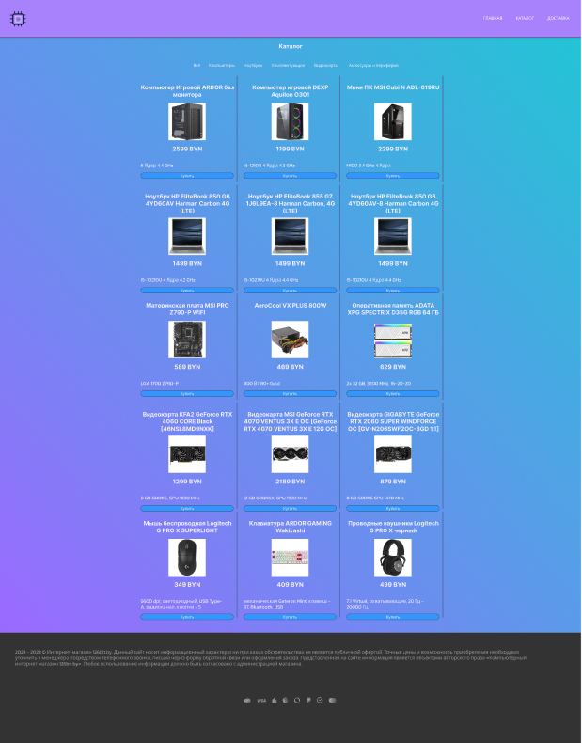

Рисунок Б.4-Макет страницы «Каталог»

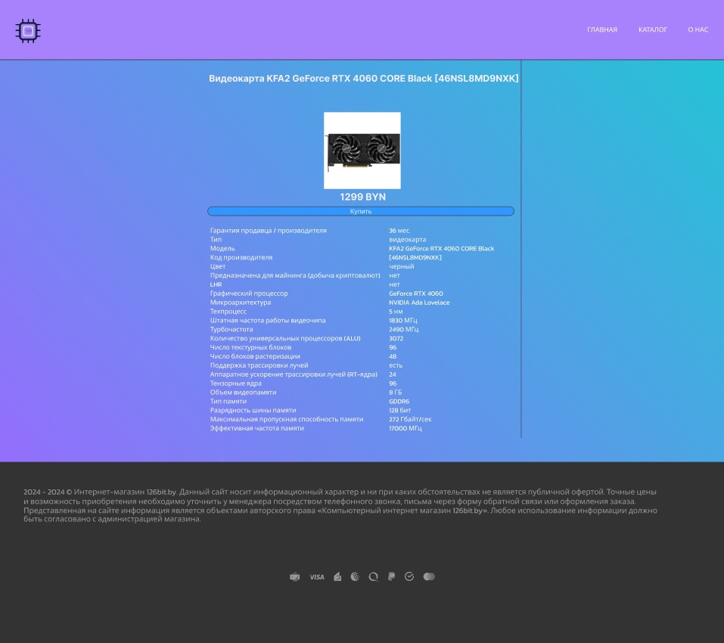

Рисунок Б.5 – Макет страницы «Товар»

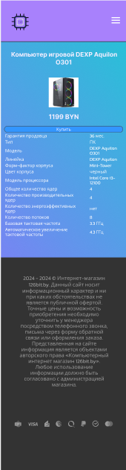

Рисунок Б.5.1 – Мобильная версия

ПРИЛОЖЕНИЕ В **Листинг HTML-документа**

<header>

        <div class="logotype">

            <img src="source/logo.svg" alt="" class="logo">

        </div>

        <nav>

          <input id="menu__toggle" type="checkbox" />

          <label class="menu__btn" for="menu__toggle">

            <span></span>

          </label>

          <ul class="menu__box">

            <li><a class="menu__item" href="index.html">Главная</a></li>

            <li><a class="menu__item" href="catalog.html">Каталог</a></li>

            <li><a class="menu__item" href="about.html">О нас</a></li>

           </ul>

        </nav>

</header>

Листинг В.1 – Структура «шапки» сайта

<footer class="footer-bottom__items-wrapper">

<div class="footer-bottom__item copy font_xs"> 2024 - 2024 © Интернет-магазин 126bit.by. Данный сайт носит информационный характер и ни при каких обстоятельствах не является публичной офертой. Точные цены и возможность приобретения необходимо уточнить у менеджера посредством телефонного звонка, письма через форму обратной связи или оформления заказа. Представленная на сайте информация является объектами авторского права «Компьютерный интернет магазин 126bit.by». Любое использование информации должно быть согласовано с администрацией магазина.

</div>

<div class="footer-bottom__item pays">

<i title="Cash" class="cacsh"></i>

</div>

</div>

</footer>

Листинг В.2 - Структура «подвала» сайта

<!DOCTYPE html>

<html lang="en">

<head>

    <meta charset="UTF-8">

    <meta name="viewport" content="width=device-width, initial-scale=1.0">

    <title>126bit.by - Главная</title>

    <link rel="stylesheet" href="css/css/styles.css">

    <link rel="stylesheet" href="css/scss/index.css">

    <link href="https://fonts.googleapis.com/css2?family=Comfortaa:wght@300..700&family=Inter:wght@100..900&family=Kanit:ital,wght@0,100;0,200;0,300;0,400;0,500;0,600;0,700;0,800;0,900;1,100;1,200;1,300;1,400;1,500;1,600;1,700;1,800;1,900&family=Titillium+Web:ital,wght@0,200;0,300;0,400;0,600;0,700;0,900;1,200;1,300;1,400;1,600;1,700&display=swap" rel="stylesheet">

</head>

<body>

   <main class="main-page">

        <div class="catalog">

            <div class="categories">

                <div class="to-catalog">

                    <h2>Популярные категории</h2>

                    <a href="catalog.html">весь каталог</a>

                </div>

                <div class="categories-slide">

                    <div class="category">

                        <a href="catalog.html">Компьютеры</a>

                    </div>

                    <div class="category">

                        <a href="catalog.html">Ноутбуки</a>

                    </div>

                    <div class="category">

                        <a href="catalog.html">Комплектующие</a>

                    </div>

                </div>

            </div>

            <h3 class="item-of-day-header">Товары дня</h3>

           <div class="item-of-day-wrapper">

            <div class="item-of-day">

                <div class="item">

                    <div class="item-desc">

                        <img class="item-of-day-img" src="source/tc8iw7ibekdwb9maiad8etjdtow3i5gm.png" />

                        <div class="item-desc-text">

                        <h3>Ноутбук HP EliteBook 850 G6 4YD60AV Harman Carbon 4G (LTE)</h3>

                        <h3 class="item-of-day-price">1499 BYN</h3>

                        <button class="buy-button" id="id4">

                            Купить

                        </button>

                    </div>

                </div>

            </div>

            </div> <div class="item-of-day">

                <div class="item">

                    <div class="item-desc">

                    <img class="item-of-day-img" src="source/file.png" />

                    <div class="item-desc-text">

                        <h3>Ноутбук HP EliteBook 855 G7 1J6L9EA-8 Harman Carbon, 4G (LTE)</h3>

                        <h3 class="item-of-day-price">1499 BYN</h3>

                        <button class="buy-button" id="id5">

                            Купить

                        </button>

                    </div>

                </div>

            </div>

            </div> <div class="item-of-day">

                <div class="item">

                <div class="item-desc">

                        <img class="item-of-day-img" src="source/file (1).png" />

                        <div class="item-desc-text">

                            <h3>Ноутбук HP EliteBook 850 G6 4YD60AV-8 Harman Carbon 4G (LTE)</h3>

                            <h3 class="item-of-day-price">1499 BYN</h3>

                            <button class="buy-button" id="id6">

                                Купить

                            </button>

                        </div>

                    </div>

                </div>

            </div>

           </div>

        </div>

        <div class="advertisment">

            <h2>Покупать компьютеры в Минске на 126bit.by - недорого и удобно!</h2>

            <table width="100%">

                <tbody>

                <tr>

                <td width="70" class="td-img"><img src="source/garanty_12.png" width="100%"> </td>

                <td width="150"><p>Купив компьютер на 126bit.by - сэкономите на цене и получите гарантию 24 месяца!</p>

                </td>

                <td width="70" class="td-img"><img src="source/podarok.png" width="100%"> </td>

                <td width="150"><p>При покупке любого компьютера Вы получите гарантированный подарок: фирменную кружку, игру или подписку на антивирус!</p>

                </td>

                </tr>

                </tbody>

            </table>

            <br>

            <table width="100%">

                <tbody>

                <tr>

                <td width="70" class="td-img"><img src="source/dostav_24h.png" width="100%"> </td>

                <td width="150"><p>Доставка производится в течение суток, по Минску - бесплатно при покупке от 400 BYN! Купленный компьютер будет доставлен в любой город Беларуси!</p>

                </td>

                <td width="70"class="td-img"><img src="source/dostav_2h.png" width="100%" height="100%"> </td>

                <td width="150"><p>Действует экспресс-доставка Ваш заказ будет у Вас в течение двух часов!</p>

                </td>

                </tr>

                </tbody>

                </table>

        </div>

    </main>

      <script src="js/buybutton_click.js">

      </script>

</body>

</html>

Листинг В.3-Структура страницы «Главная»

|  |
| --- |
| <!DOCTYPE html>  <html lang="en">  <head>      <meta charset="UTF-8">      <meta name="viewport" content="width=device-width, initial-scale=1.0">      <title>Каталог - 126bit.by</title>  </head>  <body>      <main class="catalog-page">          <h2>Каталог</h2>          <div class="categories-line" id="categories-line">              <ul>                <li><button class="category-button" data-category="category6">Всё</button></li>                <li><button class="category-button" data-category="category1">Компьютеры</button></li>                <li><button class="category-button" data-category="category2">Ноутбуки</button></li>                <li><button class="category-button" data-category="category3">Комплектующие</button></li>                <li><button class="category-button" data-category="category4">Видеокарты</button></li>                <li><button class="category-button" data-category="category5">Аксессуары и периферия</button></li>              </ul>          </div>          <div id="productlist"></div>      </main>        <script src="js/catalog.js"></script>  </body>  </html> |

Листинг В.4-Структура страницы «Каталог»

|  |
| --- |
| <!DOCTYPE html>  <html lang="en">  <head>  <meta charset="UTF-8">  <meta name="viewport" content="width=device-width, initial-scale=1.0">  <title>О компании</title>  <link rel="stylesheet" href="css/css/styles.css">  <link rel="stylesheet" href="css/productstyle.css">  <link rel="preconnect" href="https://fonts.googleapis.com">  <link rel="preconnect" href="https://fonts.gstatic.com" crossorigin>  <link href="https://fonts.googleapis.com/css2?family=Open+Sans:ital,wght@0,300..800;1,300..800&display=swap" rel="stylesheet">  </head>  <body>  <main class="buy-page">  <h2 class="order-header">Оформление заказа</h2>  <div class="content-wrapper">  <div id="PRODUCT_CONTAINER">  <p>Товар</p>  </div>  <div class="buy">  <p>Покупатель</p>  <div class="buy-wrapper">  <input class="input" type="text" placeholder="Ф.И.О.">  <input class="input" type="email" placeholder="E-mail">  <input class="input" type="tel" placeholder="Телефон">  <input class="input" type="tel" name="card-num" id="card-num" placeholder="Номер карты">  <input class="input" type="tel" name="card-date" id="card-date" placeholder="Срок действия">  <input class="input" type="tel" name="card-cvv" id="card-cvv" placeholder="CVV/CVC Код">  <input class="input" type="text" name="card-name" id="card-name" placeholder="Имя как на карте">  </div>  </div>  </div>  <button type="submit" id="buy-button" class="buy-button">Оформить</button>  </main>  </body>  </html> |

Листинг В.5-Структура страницы «Оформление заказа»

|  |
| --- |
| <!DOCTYPE html>  <html lang="en">  <head>  <meta charset="UTF-8">  <meta name="viewport" content="width=device-width, initial-scale=1.0">  <title id="title">Document</title>  <link rel="stylesheet" href="css/catalogstyle.css">  <link rel="stylesheet" href="css/productstyle.css">  <link rel="stylesheet" href="css/css/styles.css">  </head>  <body id="PRODUCT_PAGE">  <main>  <div class="wrapper">  <div id="PRODUCT_CONTAINER">  </div>  </div>  </main>  </body>  </html> |

Листинг В.6-Страница «Товар»

<!DOCTYPE html>

<html lang="en">

<head>

    <meta charset="UTF-8">

    <meta name="viewport" content="width=device-width, initial-scale=1.0">

    <title>О компании</title>

    <link rel="stylesheet" href="css/css/styles.css">

    <link rel="stylesheet" href="css/aboutstyle.css">

</head>

<body>

    <main class="about-page">

        <div class="container">

            <p>

                Работаем с 2008 года, поэтому на личном опыте выявили надежных партнеров. Сотрудничаем с проверенными производителями, чьи товары соответствуют гостам. А также — со службами доставки, которые привозят заказы в срок.

            </p>

            <h2>Клиентский сервис на высоте!</h2>

            <p>

                Наши менеджеры — помощники и консультанты. Помогут подобрать модель ноутбук, компьютера и комплектующие для компьютера .

            </p>

            <p>

                Учитываем историю покупок и общения, чтобы персонализировать ответы и предложения. Нам важно решить вопрос быстро и качественно. Формирование долгосрочных отношений — одна из главных целей. Понимаем, что проще покупать товары в магазине, где предпочтения

                уже знают и помогают с выбором.

            </p>

            <h2>

        Комплексный подход </h2>

            <p>

                Предлагаем комплексный подход — наша команда выполнит все задачи!&nbsp;

            </p>

            <p>

                    Доставка товаров до дома. </p>

            <p>

                    Менеджер, который знает детали заказов. </p>

            <p>

                    Услуги по установке, подключению и другие.</p>

            <p>

                Сделаем жизнь ярче, уютнее и комфортнее. В нашем интернет-магазине найдется товар, который нужен именно вам. Если возникнут вопросы, пишите. С удовольствием поможем с выбором и подскажем детали заказа.

                <br>

            </p>

            <p>

            </p>

            <p class="text">

                Общество с ограниченной ответственностью "126bit.by"

                <br> г. Минск, ул. Андреевская, д.15, офис 1

                <br> Свидетельство о регистрации № 123456 выдано 02.02.2024 Горисполком Минск

                <br> УНП 12345678

                <br> Р/сч: BY70MMBN123456789012345678 в ОАО "Банк Банковский" код 12345678, БИК: ABCDEF123

                <br> г.Минск, ул. Кежеватого, д.24

                <br>

            </p>

        </div>

</body>

</html>

Листинг В.7-Структура страницы «О нас»

ПРИЛОЖЕНИЕ Г **Листинг SCSS(CSS)**

|  |
| --- |
| $colors-gradientPrimary: linear-gradient(228.54deg, #1fc7d4 -13.69%, #9a6aff 91.33%);  $colors-gradientBubblegum: linear-gradient(139.73deg, #313d5c, #3d2a54);  $colors-gradientInverseBubblegum: linear-gradient(139.73deg, #3d2a54, #313d5c);  $colors-text: #f4eeff;  $colors-secondary: #a881fc;  $colors-primary: #1fc7d4;  $colors-background: #27262c;  @font-face {  font-family: Kanit;  src: url(../../source/KanitCyrillic.otf);  }  @mixin flex-row {  display: flex;  flex-direction: row;  }  @mixin flex-row-center() {  display: flex;  flex-direction: row;  align-items: center;  }  @mixin flex-column () {  display: flex;  flex-direction: column;  align-items: center;  }  @mixin flex-column-justify {  display: flex;  flex-direction: column;  justify-content: space-between;  }  *{  font-family: Kanit;  box-sizing: border-box;  &:not(body, header, main, footer, html) {  max-width: 100%;  }  }  h2, h3 {  color: $colors-text;  font-family: Inter, sans-serif;  font-size: 1.2em;  }  h3 {  font-size: 1.5em;  }  @mixin family() {  font-family: Inter, sans-serif;  }  a {  color: $colors-text;  text-decoration: none;  &:visited {  text-decoration: none;  }  }  p {  @include family();  font-weight: normal;  overflow-wrap:break-word;  color: $colors-text;  }  body {  @include flex-column();  background: $colors-gradientPrimary;  margin: 0;  padding: 0;  }  header {  width: 100%;  }  @mixin burgerSpan {  display: inline-block;  position: absolute;  width: 100%;  height: 3px;  background-color: #ffffff;  }    body {  margin: 0;  padding: 0;  }    header {  display: flex;  justify-content: space-between;  align-items: center;  padding: 1.4em;  background: $colors-secondary;  border-bottom: 2px solid #3c4356;  }    .logotype {  font-family: sans-serif;  font-size: 24px;  color: #ffffff;  }    nav {  display: flex;  align-items: center;    @media screen and (max-width: 768px) {  nav {display: inline;}  }    }    .menu__box {  @include flex-row();  list-style-type: none;    @media screen and (max-width: 768px) {  flex-direction: column;  position: fixed;  visibility: hidden;  top: 0;  left: 0;  width: 100%;  height: 11em;  margin: -600px 0 0 0;  padding: 0.6em 0;  text-align: center;  background-color: $colors-background;  box-shadow: 1px 0 6px rgba(0, 0, 0, .2);  z-index: 1;  transition-duration: 0.5s;  }    }    .red {color: #f06c64;}    .menu__item {  display: flex;  flex-direction: column;  padding: 0 1em 0 1.9em;  color: #ffffff;  font-family: Kanit;  font-size: 14px;  font-weight: 400;  text-decoration: none;  text-transform: uppercase;    @media screen and (max-width: 768px) {  display: block;  padding: 12px 24px;  color: #ffffff;  font-size: 18px;  transition-duration: 0.5s;    &:hover {background-color: #4f5464;}    }    }    #menu__toggle {  opacity: 0;    &:checked ~ .menu__btn > span {  transform: rotate(45deg);  }    &:checked ~ .menu__btn > span::before {  top: 0;  transform: rotate(0);  background: #f06c64;  }    &:checked ~ .menu__btn > span::after {  top: 0;  transform: rotate(90deg);  background: #f06c64;  }    &:checked ~ .menu__box {  visibility: visible;  left: 0;  margin: 0;  }    }    .menu__btn {  transition-duration: 0.25s;  box-sizing: border-box;  display: flex;  align-items: center;  position: relative;  bottom: 2px;  width: 26px;  height: 26px;  cursor: pointer;  z-index: 2;    span {  @include burgerSpan;    &::before {  @include burgerSpan;  content: '';  top: -8px;  transition-duration: 0.25s;  }    &::after {  @include burgerSpan;  content: '';  top: 8px;  transition-duration: 0.25s;  }    }    @media screen and (min-width: 769px) {display: none;}    }  .category, .product, .item-of-day {  transition: color 0.2s ease-in-out, background-color 0.3s ease-in-out;  }  .item-of-day {  width: 101%;  height: 101%;  }  .category:hover, .product:not(.active):hover, .item-of-day:hover {  background-color: $colors-primary;  color: #dadada;  }  .advertisment {  background: $colors-gradientBubblegum;  }  .line {  background: $colors-gradientInverseBubblegum  }  .buy-page {  @include flex-column();  }  .buy-button {  @include family();  color: $colors-text;  vertical-align: middle;  text-align: center;  border: 0.5px solid rgb(59,64,64);  background-color: $accent-color;  border-radius: 10px;  width: 100%;  transition: background-color 0.3s ease-in-out;  &:hover {  background-color: $colors-primary;  }  }  .product p {  font-family: Kanit;  }  footer {  background: #333;  @include flex-column();  & * {  color: #999;  @media (max-width: 1000px) {  text-align: center;  }  padding: 50px  }  & .pays {  @include flex-row-center();  @media (max-width:1000px) {  padding-left: 32px;  padding-right: 32px;  }  }  & .pays i {  display: inline-block;  vertical-align: middle;  margin: 3px 10px;  background: url(../../source/payment.svg) 0 0 no-repeat;  opacity: .5;  }  & .pays i.cacsh {  width: 305px;  height: 20px;  background-position: 0 -298px;  }  } |

Листинг Г.1-Листинг SCSS

@font-face {

  font-family: Kanit;

  src: url(../../source/KanitCyrillic.otf);

}

* {

  font-family: Kanit;

  box-sizing: border-box;

}

*:not(body, header, main, footer, html) {

  max-width: 100%;

}

h2, h3 {

  color: #f4eeff;

  font-family: Inter, sans-serif;

  font-size: 1.2em;

}

h3 {

  font-size: 1.5em;

}

a {

  color: #f4eeff;

  text-decoration: none;

}

a:visited {

  text-decoration: none;

}

p {

  font-family: Inter, sans-serif;

  font-weight: normal;

  overflow-wrap: break-word;

  color: #f4eeff;

}

body {

  display: flex;

  flex-direction: column;

  align-items: center;

  background: linear-gradient(228.54deg, #1fc7d4 -13.69%, #9a6aff 91.33%);

  margin: 0;

  padding: 0;

}

header {

  width: 100%;

}

body {

  margin: 0;

  padding: 0;

}

header {

  display: flex;

  justify-content: space-between;

  align-items: center;

  padding: 1.4em;

  background: #a881fc;

  border-bottom: 2px solid #3c4356;

}

.logotype {

  font-family: sans-serif;

  font-size: 24px;

  color: #ffffff;

}

nav {

  display: flex;

  align-items: center;

}

@media screen and (max-width: 768px) {

  nav nav {

    display: inline;

  }

}

.menu__box {

  display: flex;

  flex-direction: row;

  list-style-type: none;

}

@media screen and (max-width: 768px) {

  .menu__box {

    flex-direction: column;

    position: fixed;

    visibility: hidden;

    top: 0;

    left: 0;

    width: 100%;

    height: 11em;

    margin: -600px 0 0 0;

    padding: 0.6em 0;

    text-align: center;

    background-color: #27262c;

    box-shadow: 1px 0 6px rgba(0, 0, 0, 0.2);

    z-index: 1;

    transition-duration: 0.5s;

  }

}

.red {

  color: #f06c64;

}

.menu__item {

  display: flex;

  flex-direction: column;

  padding: 0 1em 0 1.9em;

  color: #ffffff;

  font-family: Kanit;

  font-size: 14px;

  font-weight: 400;

  text-decoration: none;

  text-transform: uppercase;

}

@media screen and (max-width: 768px) {

  .menu__item {

    display: block;

    padding: 12px 24px;

    color: #ffffff;

    font-size: 18px;

    transition-duration: 0.5s;

  }

  .menu__item:hover {

    background-color: #4f5464;

  }

}

#menu__toggle {

  opacity: 0;

}

#menu__toggle:checked ~ .menu__btn > span {

  transform: rotate(45deg);

}

#menu__toggle:checked ~ .menu__btn > span::before {

  top: 0;

  transform: rotate(0);

  background: #f06c64;

}

#menu__toggle:checked ~ .menu__btn > span::after {

  top: 0;

  transform: rotate(90deg);

  background: #f06c64;

}

#menu__toggle:checked ~ .menu__box {

  visibility: visible;

  left: 0;

  margin: 0;

}

.menu__btn {

  transition-duration: 0.25s;

  box-sizing: border-box;

  display: flex;

  align-items: center;

  position: relative;

  bottom: 2px;

  width: 26px;

  height: 26px;

  cursor: pointer;

  z-index: 2;

}

.menu__btn span {

  display: inline-block;

  position: absolute;

  width: 100%;

  height: 3px;

  background-color: #ffffff;

}

.menu__btn span::before {

  display: inline-block;

  position: absolute;

  width: 100%;

  height: 3px;

  background-color: #ffffff;

  content: "";

  top: -8px;

  transition-duration: 0.25s;

}

.menu__btn span::after {

  display: inline-block;

  position: absolute;

  width: 100%;

  height: 3px;

  background-color: #ffffff;

  content: "";

  top: 8px;

  transition-duration: 0.25s;

}

@media screen and (min-width: 769px) {

  .menu__btn {

    display: none;

  }

}

.category, .product, .item-of-day {

  transition: color 0.2s ease-in-out, background-color 0.3s ease-in-out;

}

.item-of-day {

  width: 101%;

  height: 101%;

}

.category:hover, .product:not(.active):hover, .item-of-day:hover {

  background-color: #1fc7d4;

  color: #dadada;

}

.advertisment {

  background: linear-gradient(139.73deg, #313d5c, #3d2a54);

}

.line {

  background: linear-gradient(139.73deg, #3d2a54, #313d5c);

}

.buy-page {

  display: flex;

  flex-direction: column;

  align-items: center;

}

.buy-button {

  font-family: Inter, sans-serif;

  color: #f4eeff;

  vertical-align: middle;

  text-align: center;

  border: 0.5px solid rgb(59, 64, 64);

  background-color: #3396FF;

  border-radius: 10px;

  width: 100%;

  transition: background-color 0.3s ease-in-out;

}

.buy-button:hover {

  background-color: #1fc7d4;

}

.product p {

  font-family: Kanit;

}

footer {

  background: #333;

  display: flex;

  flex-direction: column;

  align-items: center;

}

footer * {

  color: #999;

  padding: 50px;

}

@media (max-width: 1000px) {

  footer * {

    text-align: center;

  }

}

footer .pays {

  display: flex;

  flex-direction: row;

  align-items: center;

}

@media (max-width: 1000px) {

  footer .pays {

    padding-left: 32px;

    padding-right: 32px;

  }

}

footer .pays i {

  display: inline-block;

  vertical-align: middle;

  margin: 3px 10px;

  background: url(../../source/payment.svg) 0 0 no-repeat;

  opacity: 0.5;

}

footer .pays i.cacsh {

  width: 305px;

  height: 20px;

  background-position: 0 -298px;

}

Листинг Г.2-«style.css»

ПРИЛОЖЕНИЕ Д **Листинг XML-файлов**

|  |
| --- |
| <products>    <product>        <id>id1</id>        <name>Компьютер Игровой ARDOR без монитора</name>        <picture>image1.jpg</picture>        <price>2599</price>        <description>6 Ядер 4.4 GHz</description>        <button>Купить</button>        </product>  </products> |

Листинг Д.1-Шаблон маленькой карточки товара

<xsl:stylesheet version="1.0" xmlns:xsl="http://www.w3.org/1999/XSL/Transform">

  <xsl:template match="product">

  <a class="product-anchor">

        <xsl:attribute name="href">

          <xsl:text>product.html#</xsl:text>

          <xsl:value-of select="id" />

        </xsl:attribute>

        <xsl:attribute name="target">

          <xsl:text>_blank</xsl:text>

        </xsl:attribute>

    <div class="product">

      <xsl:attribute name="id">

        <xsl:value-of select="generate-id()" />

      </xsl:attribute>

      <h2 class="name"><xsl:value-of select="name" /></h2>

      <img src="source/{picture}" class="productpic"/>

      <h2><xsl:value-of select="price" /> BYN</h2>

      <p class="short-desc"><xsl:value-of select="description" /></p>

      <button class="buy-button"><xsl:value-of select="button" /></button>

      <div class="fulldesc"><xsl:value-of select="fulldesc" />

      </div>

    </div>

  </a>

  </xsl:template>

</xsl:stylesheet>

Листинг Д.2-«xslt.xml»

<xsl:stylesheet version="1.0" xmlns:xsl="http://www.w3.org/1999/XSL/Transform">

  <xsl:template match="product">

    <div class="product">

      <xsl:attribute name="id">

        <xsl:value-of select="generate-id()" />

      </xsl:attribute>

      <h2 class="name"><xsl:value-of select="name" /></h2>

      <img src="source/{picture}" class="productpic"/>

      <h2><xsl:value-of select="price" /> BYN</h2>

      <p class="short-desc"><xsl:value-of select="description" /></p>

      <button class="buy-button"><xsl:value-of select="button" /></button>

    </div>

  </xsl:template>

</xsl:stylesheet>

Листинг Д.3-«buypage_xslt.xml»

<xsl:stylesheet version="1.0" xmlns:xsl="http://www.w3.org/1999/XSL/Transform">

  <xsl:template match="product">

    <div class="product">

      <xsl:attribute name="id">

        <xsl:value-of select="generate-id()" />

      </xsl:attribute>

      <h2 class="name"><xsl:value-of select="name" /></h2>

      <img src="source/{picture}" class="productpic"/>

      <h2><xsl:value-of select="price" /> BYN</h2>

      <p class="short-desc"><xsl:value-of select="description" /></p>

      <button class="buy-button"><xsl:value-of select="button" /></button>

      <table class="fulldesc">

        <xsl:for-each select="fulldesc/detail">

          <tr>

            <td><xsl:value-of select="name" /></td>

            <td><xsl:value-of select="value" /></td>

          </tr>

        </xsl:for-each>

      </table>

    </div>

  </xsl:template>

</xsl:stylesheet>

Листинг Д.4-«productpage_xslt.xml»

ПРИЛОЖЕНИЕ Е **Листинг SVG**

<?xml version="1.0" encoding="UTF-8" standalone="no"?>

<!-- Created with Inkscape (http://www.inkscape.org/) -->

<svg

   width="75px"

   height="75px"

   viewBox="0 0 210 210"

   version="1.1"

   id="svg1"

   inkscape:version="1.3.2 (091e20e, 2023-11-25, custom)"

   sodipodi:docname="logo.svg"

   xmlns:inkscape="http://www.inkscape.org/namespaces/inkscape"

   xmlns:sodipodi="http://sodipodi.sourceforge.net/DTD/sodipodi-0.dtd"

   xmlns="http://www.w3.org/2000/svg"

   xmlns:svg="http://www.w3.org/2000/svg">

  <sodipodi:namedview

     id="namedview1"

     pagecolor="#ffffff"

     bordercolor="#000000"

     borderopacity="0.25"

     inkscape:showpageshadow="2"

     inkscape:pageopacity="0.0"

     inkscape:pagecheckerboard="0"

     inkscape:deskcolor="#d1d1d1"

     inkscape:document-units="mm"

     inkscape:zoom="7.831267"

     inkscape:cx="37.350278"

     inkscape:cy="38.627211"

     inkscape:window-width="1920"

     inkscape:window-height="991"

     inkscape:window-x="-9"

     inkscape:window-y="-9"

     inkscape:window-maximized="1"

     inkscape:current-layer="layer1" />

  <defs

     id="defs1">

    <rect

       x="333.72207"

       y="421.84781"

       width="143.02374"

       height="105.46195"

       id="rect8" />

  </defs>

  <g

     inkscape:label="Слой 1"

     inkscape:groupmode="layer"

     id="layer1">

    <path

       id="rect1"

       style="fill:#1c274c;fill-opacity:1;stroke-width:0.264583"

       d="M 74.081217,69.550019 C 60.740312,69.550019 50,80.290331 50,93.631236 v 59.629434 c 0,13.34091 10.740312,24.08122 24.081217,24.08122 h 59.629443 c 13.3409,0 24.08121,-10.74031 24.08121,-24.08122 V 93.631236 c 0,-13.340905 -10.74031,-24.081217 -24.08121,-24.081217 z m 0.382406,11.849406 h 58.864627 c 6.98809,0 12.61422,5.626124 12.61422,12.614217 v 58.864628 c 0,6.98809 -5.62613,12.61421 -12.61422,12.61421 H 74.463623 c -6.988093,0 -12.614217,-5.62612 -12.614217,-12.61421 V 94.013642 c 0,-6.988093 5.626124,-12.614217 12.614217,-12.614217 z" />

    <line

       x1="51.377148"

       y1="85.397392"

       x2="32.872002"

       y2="85.397392"

       stroke="#000000"

       stroke-width="4.03987"

       stroke-linecap="round"

       id="line13"

       style="stroke-width:5.744;stroke-dasharray:none" />

    <path

       id="rect5"

       style="fill:#cbc8df;fill-opacity:1;stroke-width:0.264583"

       d="m 84.019629,92.428359 c -5.717531,0 -10.320817,4.603286 -10.320817,10.320821 v 39.75261 c 0,5.71753 4.603286,10.32082 10.320817,10.32082 h 39.752621 c 5.71753,0 10.32081,-4.60329 10.32081,-10.32082 v -39.75261 c 0,-5.717535 -4.60328,-10.320821 -10.32081,-10.320821 z m 9.225793,7.697201 h 21.301028 c 6.56457,0 11.84941,5.28484 11.84941,11.84941 V 133.276 c 0,6.56457 -5.28484,11.8494 -11.84941,11.8494 H 93.245422 c -6.564572,0 -11.849406,-5.28483 -11.849406,-11.8494 v -21.30103 c 0,-6.56457 5.284834,-11.84941 11.849406,-11.84941 z" />

    <text

       xml:space="preserve"

       transform="matrix(0.26458333,0,0,0.26458333,0.8086866,-1.8063678)"

       id="text8"

       style="font-style:normal;font-variant:normal;font-weight:normal;font-stretch:normal;font-size:80px;font-family:Impact;-inkscape-font-specification:Impact;white-space:pre;shape-inside:url(#rect8);display:inline;fill:#41359d;fill-opacity:1"><tspan

         x="333.72266"

         y="501.93424"

         id="tspan2">126</tspan></text>

    <line

       x1="105.37215"

       y1="69.158287"

       x2="105.37215"

       y2="53.872154"

       stroke="#000000"

       stroke-width="2.64583"

       stroke-linecap="round"

       id="line14"

       style="stroke-width:5.74431;stroke-miterlimit:4;stroke-dasharray:none" />

    <line

       x1="134.87216"

       y1="69.158287"

       x2="134.87216"

       y2="53.872154"

       stroke="#000000"

       stroke-width="2.64583"

       stroke-linecap="round"

       id="line15"

       style="stroke-width:5.74431;stroke-miterlimit:4;stroke-dasharray:none" />

    <line

       x1="51.377148"

       y1="152.87199"

       x2="32.872002"

       y2="152.87199"

       stroke="#000000"

       stroke-width="4.03987"

       stroke-linecap="round"

       id="line68"

       style="stroke-width:5.744;stroke-dasharray:none" />

    <line

       x1="51.377148"

       y1="118.872"

       x2="32.872002"

       y2="118.872"

       stroke="#000000"

       stroke-width="4.03987"

       stroke-linecap="round"

       id="line69"

       style="stroke-width:5.744;stroke-dasharray:none" />

    <line

       x1="51.377148"

       y1="85.397392"

       x2="32.872002"

       y2="85.397392"

       stroke="#000000"

       stroke-width="4.03987"

       stroke-linecap="round"

       id="line70"

       style="stroke-width:5.744;stroke-dasharray:none" />

    <line

       x1="174.07599"

       y1="84.872002"

       x2="155.57085"

       y2="84.872002"

       stroke="#000000"

       stroke-width="4.03987"

       stroke-linecap="round"

       id="line71"

       style="stroke-width:5.744;stroke-dasharray:none" />

    <line

       x1="174.07599"

       y1="118.872"

       x2="155.57085"

       y2="118.872"

       stroke="#000000"

       stroke-width="4.03987"

       stroke-linecap="round"

       id="line72"

       style="stroke-width:5.744;stroke-dasharray:none" />

    <line

       x1="174.07599"

       y1="152.87199"

       x2="155.57085"

       y2="152.87199"

       stroke="#000000"

       stroke-width="4.03987"

       stroke-linecap="round"

       id="line73"

       style="stroke-width:5.744;stroke-dasharray:none" />

    <line

       x1="72.872154"

       y1="190.15829"

       x2="72.872154"

       y2="174.87216"

       stroke="#000000"

       stroke-width="2.64583"

       stroke-linecap="round"

       id="line74"

       style="stroke-width:5.74431;stroke-miterlimit:4;stroke-dasharray:none" />

    <line

       x1="104.87215"

       y1="190.15829"

       x2="104.87215"

       y2="174.87216"

       stroke="#000000"

       stroke-width="2.64583"

       stroke-linecap="round"

       id="line75"

       style="stroke-width:5.74431;stroke-miterlimit:4;stroke-dasharray:none" />

    <line

       x1="134.87216"

       y1="190.15829"

       x2="134.87216"

       y2="174.87216"

       stroke="#000000"

       stroke-width="2.64583"

       stroke-linecap="round"

       id="line76"

       style="stroke-width:5.74431;stroke-miterlimit:4;stroke-dasharray:none" />

    <line

       x1="72.273293"

       y1="69.156204"

       x2="72.273293"

       y2="53.870075"

       stroke="#000000"

       stroke-width="2.64583"

       stroke-linecap="round"

       id="line67"

       style="stroke-width:5.74431;stroke-miterlimit:4;stroke-dasharray:none" />

  </g>

</svg>

Листинг Е.1-Логотип

ПРИЛОЖЕНИЕ Ж. **Листинг JavaScript**

/* Функция для обработки клика на кнопку "Купить" */

function handleBuyButtonClick(event) {

    // Проверяем, что клик был совершен именно на кнопке "Купить"

    if (event.target.classList.contains('buy-button')) {

      // Получаем ID продукта

      var productId = event.target.closest('.buy-button').id;

      // Перенаправляем на страницу buypage.html с параметром ID продукта

      window.location.href = 'buypage.html?product=' + productId;

    }

}

// Добавляем обработчик события клика на всю страницу

document.addEventListener('click', handleBuyButtonClick);

Листинг Ж.1-Функция добавления обработчика события к кнопке «Купить»

function loadXMLDoc(url, callback) {

          var xmlhttp;

          if (window.XMLHttpRequest) {

            xmlhttp = new XMLHttpRequest();

          }

          xmlhttp.onreadystatechange = function() {

            if (xmlhttp.readyState == 4 && xmlhttp.status == 200) {

              callback(xmlhttp.responseXML);

            }

          };

          xmlhttp.open("GET", url, true);

          xmlhttp.send();

        }

        function applyXSLT(xml, xslt) {

          var processor = new XSLTProcessor();

          processor.importStylesheet(xslt);

          var result = processor.transformToFragment(xml, document);

          document.getElementById("productlist").appendChild(result);

        }

        document.addEventListener("DOMContentLoaded", function() {

          loadXMLDoc("xml/productlist.xml", function(xml) {

            loadXMLDoc("xml/xslt.xml", function(xslt) {

              applyXSLT(xml, xslt);

            });

            /* Функция для обработки клика на кнопку "Купить" */

            function handleBuyButtonClick(event) {

              // Проверяем, что клик был совершен именно на кнопке "Купить"

              if (event.target.classList.contains('buy-button')) {

                // Получаем ID продукта

                var productId = event.target.closest('.product').id;

                // Перенаправляем на страницу buypage.html с параметром ID продукта

                window.location.href = 'buypage.html?product=' + productId;

              }

            }

            // Добавляем обработчик события клика на всю страницу

            document.addEventListener('click', handleBuyButtonClick);

          });

        });

        var link1 = document.createElement("link");

        link1.rel = "stylesheet";

        link1.href = "css/css/styles.css";

        document.head.appendChild(link1);

        var link2 = document.createElement("link");

        link2.rel = "stylesheet";

        link2.href = "css/catalogstyle.css";

        document.head.appendChild(link2);

Листинг Ж.2-Загрузка XML-файлов, добавление обработчиков событий

document.addEventListener('DOMContentLoaded', function() {

  /* Функционал навигационного меню */

    var categoryButtons = document.getElementsByClassName('category-button');

    var productList = document.getElementById('productlist');

    var productElements = productList.children;

    var n, m; // Объявляем переменные n и m

    for (var i = 0; i < productElements.length; i++) {

      if (i >= 0 && i <= 2) {

        productElements[i].style.display = 'block';

      } else {

        productElements[i].style.display = 'none';

      }

    }

    // Обработчик события клика на кнопке категории

    function handleCategoryClick(event) {

      var selectedCategory = event.target.getAttribute('data-category');

      filterProducts(selectedCategory);

    }

    // Функция фильтрации товаров по выбранной категории и отображения потомков с заданным диапазоном

    function filterProducts(category) {

      // Скрываем все потомки

      for (var i = 0; i < productElements.length; i++) {

        productElements[i].style.display = 'none';

      }

      if (category == "category1") {

        n = 1;

        m = 3;

      } else if (category == "category2") {

        n = 4;

        m = 6;

      }

      else if (category=="category3") {

        n = 7;

        m = 9;

      }

      else if (category=="category4") {

        n = 10;

        m = 12;

      }

      else if (category=="category5") {

        n = 13;

        m = 15;

      }

      if (category != "category1" && category != "category2" && category != "category3" && category != "category4" && category != "category5") {

        n = 1;

        m = 15;

      }

      // Отображаем потомков с заданным диапазоном

      for (var j = n - 1; j < m; j++) {

        if (productElements[j]) {

          productElements[j].style.display = 'block';

        }

      }

    }

    // Добавляем обработчик события клика на каждую кнопку категории

    Array.from(categoryButtons).forEach(function (button) {

      button.addEventListener('click', handleCategoryClick);

    });

  });

Листинг Ж.3-«catalog.js»

                var queryString = window.location.search;

                // Используем URLSearchParams для удобной работы с параметрами запроса

                var urlParams = new URLSearchParams(queryString);

                // Получаем значение параметра 'product'

                var id = urlParams.get('product');

                console.log(id);

                // Находим элемент с этим идентификатором

                var element = document.getElementById(id);

                // Если такой элемент существует, делаем его видимым

                if (element) {

                    element.classList.add("active");

                }

                else document.getElementById('id10').classList.add("active");

                /* Проверка на заполненность всех полей ввода */

                var inputs = document.getElementsByClassName("input");

                var button = document.getElementById("buy-button");

                button.addEventListener("click", function () {

                    function validateInput() {

                  var field1 = document.getElementById('card-num').value;

                  var field2 = document.getElementById('card-date').value;

                  var field3 = document.getElementById('card-cvv').value;

                  if(field1.length = 12 && field2.length >= 9 && field3.length >= 3) {

                    return true;

                  } else {

                    alert("Пожалуйста, заполните поля ввода согласно требованиям: минимум 12 символов в графе 'Номер карты', 9 символов в графе 'Срок действия' и 3 символа в графе 'CVV/CVC Код'.");

                    return false;

                  }

                }

                if (validateInput() == true) {

                    alert("Спасибо за покупку!")

                    setTimeout(function () {location.href = "index.html"}, 1500);

                }

Листинг Ж.4-Скрипт для страницы «Оформление заказа»

document.addEventListener("DOMContentLoaded", function() {

            loadXMLDoc("xml/productlist_small.xml", function(xml) {

                loadXMLDoc("xml/buypage_xslt.xml", function(xslt) {

                    applyXSLT(xml, xslt);

                    // Задержка выполнения кода

                    setTimeout(function() {

                        /* Отображение необходимого товара */

                        // Получаем идентификатор фрагмента из URL (например, '#id1')

                        var id = window.location.hash;

                        // Удаляем символ '#' из начала строки, чтобы получить чистый идентификатор

                        id = id.slice(1);

                        // Находим элемент с этим идентификатором

                        var element = document.getElementById(id);

                        console.log(id);

                        // Если такой элемент существует, делаем его видимым

                        if (element) {

                            element.classList.add = 'active';

                        }

                        else document.getElementById('id10').classList.add = "active";

                    }, 1000); // Задержка в 1000 миллисекунд (1 секунда)

                });

            });

Листинг Ж.5-Скрипт отображения активного товара